四川大学软件学院
《2026年课程实训》

题目 智能在线学习考试平台

指导教师： 李广
小组名称： 叶世豪小组
成员： 叶世豪 黄浩
贺治中 罗逸欢
专业： 软件工程
地点： 四川大学江安校区
时间： 2026.7.20 至 2026.7.29

1 项目名称及描述

1.1 项目名称
智能在线学习考试平台。

1.2 项目描述
本项目面向高校课程学习、训练和考核场景，建设一个覆盖“学、练、考、评、购、管”的一体化 Web 平台。系统既提供图文、PDF 文档、视频和附件等学习资料，也提供题库、固定组卷、指定考生、在线答题、自动交卷、自动评分、人工阅卷、成绩查询和基础统计，并通过商品、订单、模拟支付与用户权益连接付费资料、AI 次数和考试发布次数。
平台设置普通用户、发布者和管理员三类核心角色。普通用户完成学习、互动、购买、考试和成绩查看；发布者负责资料、题目、试卷、考试和阅卷；管理员负责账号、角色、分类、内容审核、订单、AI 配置与操作日志。后端采用模块化单体架构，在保证实训项目可部署性的同时，通过清晰的模块边界为后续扩展留出空间。
完整设计还包括 AI 资料总结、基于资料的知识讲解、AI 出题草稿、AI 主观题辅助反馈、智能错题本、间隔复习、知识点掌握图、游戏化激励、学习圈、数据分析、视频内嵌小测、优惠券与安全增强等功能。上述功能均纳入本报告的需求和设计范围；当前代码已经完成的模块在第四章标记为“已实现”，尚未完成的模块标记为“设计预留”或“待完善”。

1.3 建设目标与特色
目标 | 设计说明
完整闭环 | 打通资料发布、审核、学习、考试、评分、购买、权益和运营管理流程。
可靠考试 | 服务端控制时间，答案幂等保存，支持刷新恢复、手动交卷和超时自动交卷。
权限安全 | 采用 JWT、角色命名空间和资源所有权校验，隔离跨角色与跨用户访问。
AI 赋能 | 围绕可信资料提供摘要、讲解、出题、卡片和辅助评分，失败不扣 AI 额度。
可持续扩展 | 以模块化单体承载 MVP，并为个性化学习、社交、分析和多端形态预留模块。

2 需求分析

2.1 运行环境需求
系统采用 B/S 架构。浏览器负责页面展示与交互，Spring Boot 提供 REST API，MySQL、Redis和 MinIO 分别保存业务数据、临时运行状态和文件对象。开发与部署时应通过环境变量提供数据库、JWT、对象存储和 AI 密钥，不在仓库中保存真实密码。
层次/组件 | 建议环境 | 主要用途
客户端 | macOS / Windows / Linux；Chrome、Edge、Firefox 等现代浏览器 | 访问 Vue 单页应用
前端 | Node.js 22、npm 10、Vue 3、Vite 8、TypeScript、Element Plus | 开发、类型检查和生产构建
后端 | JDK 21 运行；Java 17 编译目标；Spring Boot 3.5、Maven 3.9 | 业务 API、认证和事务处理
关系数据库 | MySQL 8，utf8mb4 | 业务主数据、考试、订单与审计数据
缓存 | Redis，默认端口 6379 | 登录防刷、考试运行态、后续接口限流
对象存储 | MinIO，API 9000 / Console 9001 | 封面、文档、视频和附件
AI 服务 | Mock 或 DeepSeek 等兼容客户端 | 总结、讲解、出题和辅助反馈

服务 | 默认端口
前端 Vite | 5173
后端 API | 8080
MySQL | 3306
Redis | 6379
MinIO API / Console | 9000 / 9001

2.2 系统角色
角色 | 职责与权限
普通用户/考生 | 注册登录、维护个人资料、浏览和学习内容、记录进度、收藏点赞评论、购买商品与查看权益、参加指定考试、查看成绩错题、使用 AI 学习和个性化复习。
发布者/教师 | 创建并提交学习资料，上传图文/文档/视频/附件，维护题库和五类题目，固定或后续随机组卷，配置并发布考试，指定考生，阅卷、统计、使用 AI 创作辅助和查看教学分析。
管理员 | 管理用户、账号状态与角色，管理分类，审核/驳回/下架内容，查看考试和订单，维护 AI 配置、商品与权益规则，查看操作日志、安全事件和系统健康状态。
外部 AI 服务 | 在后端受控调用下生成摘要、知识点、复习提纲、讲解、题目草稿、知识卡片和辅助评分结果；不得直接接触前端密钥。

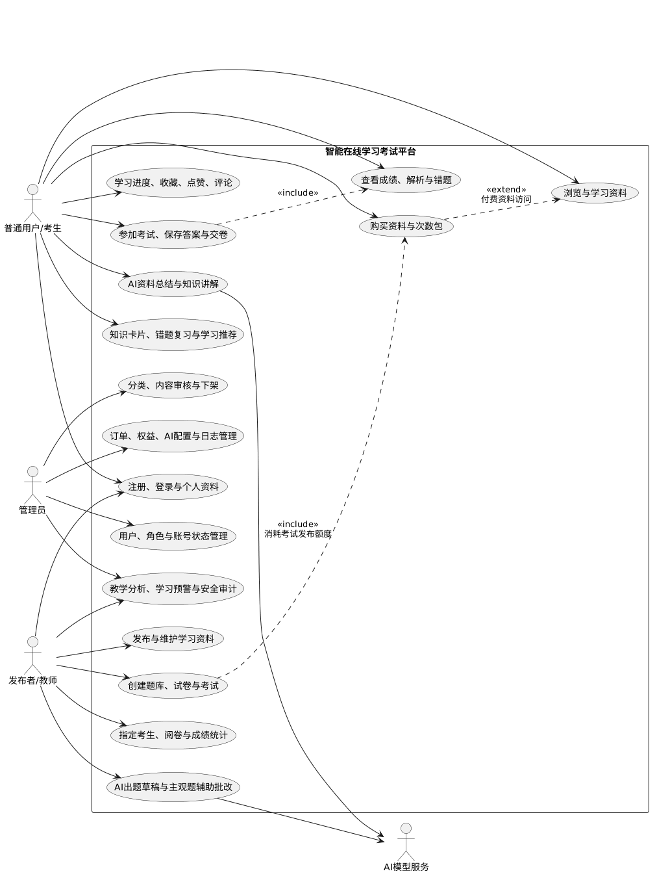

图 2-1 系统总体用例图

2.3 功能需求

2.3.1 基础账户与权限
功能 | 需求说明
注册与登录 | 校验用户名、密码、昵称、邮箱和手机号；密码使用 BCrypt；登录签发有有效期的 JWT。
个人资料 | 用户可查看和修改昵称、头像、邮箱、手机号、性别和个人简介。
角色授权 | 角色包括 USER、PUBLISHER、ADMIN；前后端均按角色控制菜单、页面和接口。
账号状态 | 支持 ACTIVE、DISABLED、LOCKED；禁用后旧令牌不能继续访问受保护资源。
登录防护 | 按账号和 IP 统计失败次数，达到阈值后短时阻断；Redis 故障时按配置安全降级。

2.3.2 学习资料与在线学习
功能 | 需求说明
资料创建 | 发布者维护标题、封面、简介、分类、内容类型、正文/附件、免费状态、价格和发布状态。
资料类型 | 支持 ARTICLE、DOCUMENT、VIDEO、ATTACHMENT 和 MIXED，文件保存在 MinIO。
审核状态 | 支持草稿、待审核、已发布、已驳回和已下架，限制非法状态跳转。
访问控制 | 免费资料直接访问；付费资料仅发布者、管理员或拥有 CONTENT_ACCESS 权益的用户可查看正文与文件。
学习行为 | 记录开始学习、最后学习时间和 0～100 的完成进度，提供“我的学习”。
互动 | 支持收藏、点赞、评论及取消操作，并通过联合唯一约束避免重复关系。
笔记与预览 | 后续支持视频时间点笔记、文档页码/段落笔记、PDF/Office 在线预览和公开笔记。

2.3.3 题库、试卷与考试发布
功能 | 需求说明
题库与题目 | 支持单选、多选、判断、填空、简答五类题目；保存题干、选项、答案、解析、分值和题型配置。
安全投影 | 发布者接口可读取答案与解析；考生接口不得返回正确答案、解析或选项正确标记。
固定组卷 | 发布者手工选择题目，设置顺序与试卷内分值，系统计算总分并提供安全预览。
扩展组卷 | 后续支持随机组卷、知识点和难度约束、题目批量导入、AI 生成题目草稿。
考试配置 | 配置名称、试卷、开始/结束时间、答题时长、及格分、成绩与解析显示规则、指定考生。
考试发布 | 发布前校验试卷、考生和时间；原子扣减一次 EXAM_QUOTA；重复发布保持幂等。

2.3.4 在线答题、阅卷与统计
功能 | 需求说明
考试资格 | 只有指定考生在有效时间内可开始；个人截止时间取开始时间加时长与全局结束时间的较早值。
在线作答 | 显示考试说明、服务端时间和倒计时；支持单题/批量保存、刷新恢复和短时断网重试。
交卷 | 支持手动交卷和基于 MySQL 截止时间的超时自动交卷；重复提交不产生第二份记录。
自动评分 | 单选、多选、判断精确评分；填空按配置自动评分或进入人工复核。
人工阅卷 | 发布者或管理员批改简答题和待复核填空题，得分不得超过本题满分。
成绩 | 生成唯一成绩快照，展示总分、及格状态、正确/错误/未答数、每题得分及按规则可见的答案解析。
统计 | 统计指定、参加、交卷、未参加人数，平均/最高/最低分、及格人数/率及每题正确率。
诚信增强 | 后续记录切屏、异常刷新、全屏退出、IP 和设备信息，可选人脸核验，仅供人工复核。

2.3.5 商品、订单、支付与权益
功能 | 需求说明
商品 | 支持 CONTENT、AI_PACKAGE、EXAM_PACKAGE；付费资料关联资源，次数包配置正整数次数。
订单 | 按服务端价格创建订单和订单项快照，支持分页、详情、待支付取消及 30 分钟支付期限。
支付 | MVP 使用显著标注的模拟支付，不产生真实扣款；支付记录、订单状态和权益发放在同一事务。
幂等 | 订单行锁、支付号/渠道流水号唯一约束和订单项权益唯一约束共同防止重复支付与重复发放。
权益 | 支付成功发放资料访问权、AI 次数或考试发布次数；按到期顺序原子扣减，禁止负余额。
扩展运营 | 后续支持会员、课程套餐、优惠券、限时折扣、新人专享、邀请奖励、打赏和拼团。

2.3.6 AI 学习与内容创作
功能 | 需求说明
资料总结 | 提取资料文本，生成内容摘要、核心知识点和复习提纲，保存结构化结果。
知识讲解 | 围绕当前资料进行多轮问答，支持概念解释、举例、简化表达和分步解题。
可信回答 | 优先显示引用章节或原文片段；资料无依据时明确提示，减少幻觉。
额度规则 | 调用成功且结果保存成功后才扣 AI_QUOTA；失败、超时和幂等重试不重复扣费。
创作辅助 | 从资料生成题目草稿、答案解析、知识卡片和思维导图，必须经发布者审核。
教学辅助 | 采用苏格拉底式追问；根据 Rubric 为主观题给出建议分、理由和改进意见，最终由教师确认。
多媒体 | 后续支持 TTS 朗读摘要；视频首版使用简介或字幕，不默认做语音转写。

2.3.7 管理后台、日志与安全
功能 | 需求说明
用户管理 | 按条件查询用户，禁用/启用账号，分配发布者和管理员角色。
内容管理 | 维护分类，审核、驳回、发布、下架资料，查看发布者与文件信息。
业务管理 | 查看考试、订单、支付记录和权益明细，维护商品、AI 模型与非敏感系统配置。
操作日志 | 记录登录、角色变更、内容审核、订单权益、考试发布和人工阅卷等关键操作。
接口安全 | 完善限流、上传白名单和大小限制、敏感字段脱敏、安全响应头、统一错误和请求追踪。
安全审查 | 覆盖 SQL 注入、XSS、水平/垂直越权、JWT、文件上传、答案泄露和密钥泄露风险。

2.4 非功能性需求

2.4.1 性能与容量
普通列表、详情和保存接口在典型教学实训负载下应保持秒级响应；文件上传、统计和 AI 调用允许更长时间并提供明确进度或超时提示。分页接口限制页大小，上传限制文件类型和体积。考试与额度等高争用操作通过数据库行锁、版本号和唯一约束保证并发一致性。

2.4.2 安全性
系统采用 BCrypt 密码哈希、JWT 有效期、登录防刷、角色授权、资源所有权校验、参数校验和统一异常响应。考生接口禁止泄露答案与解析；数据库、MinIO、JWT 和 AI 密钥只从安全环境变量读取。生产环境应使用 HTTPS、强随机密钥、最小权限账号、备份和日志脱敏。

2.4.3 可靠性与一致性
答案保存、考试开始、交卷、支付和权益发放必须可重试且幂等。手动与超时交卷只能有一个成功，每次考试仅生成唯一作答和成绩，支付失败须整体回滚，额度扣减不得出现负数。Redis 仅保存可恢复运行态，MySQL 作为考试截止时间和业务结果的最终依据。

3 设计思想

3.1 系统架构设计
系统采用前后端分离、模块化单体和分层设计。前端以页面、组件、路由、状态和 API 客户端组织；后端以 Controller、Service、Mapper 和领域模型组织。业务规则集中在 Service 层，Controller只负责协议转换和权限入口，MyBatis Mapper 负责持久化，基础设施通过接口或专用服务封装。
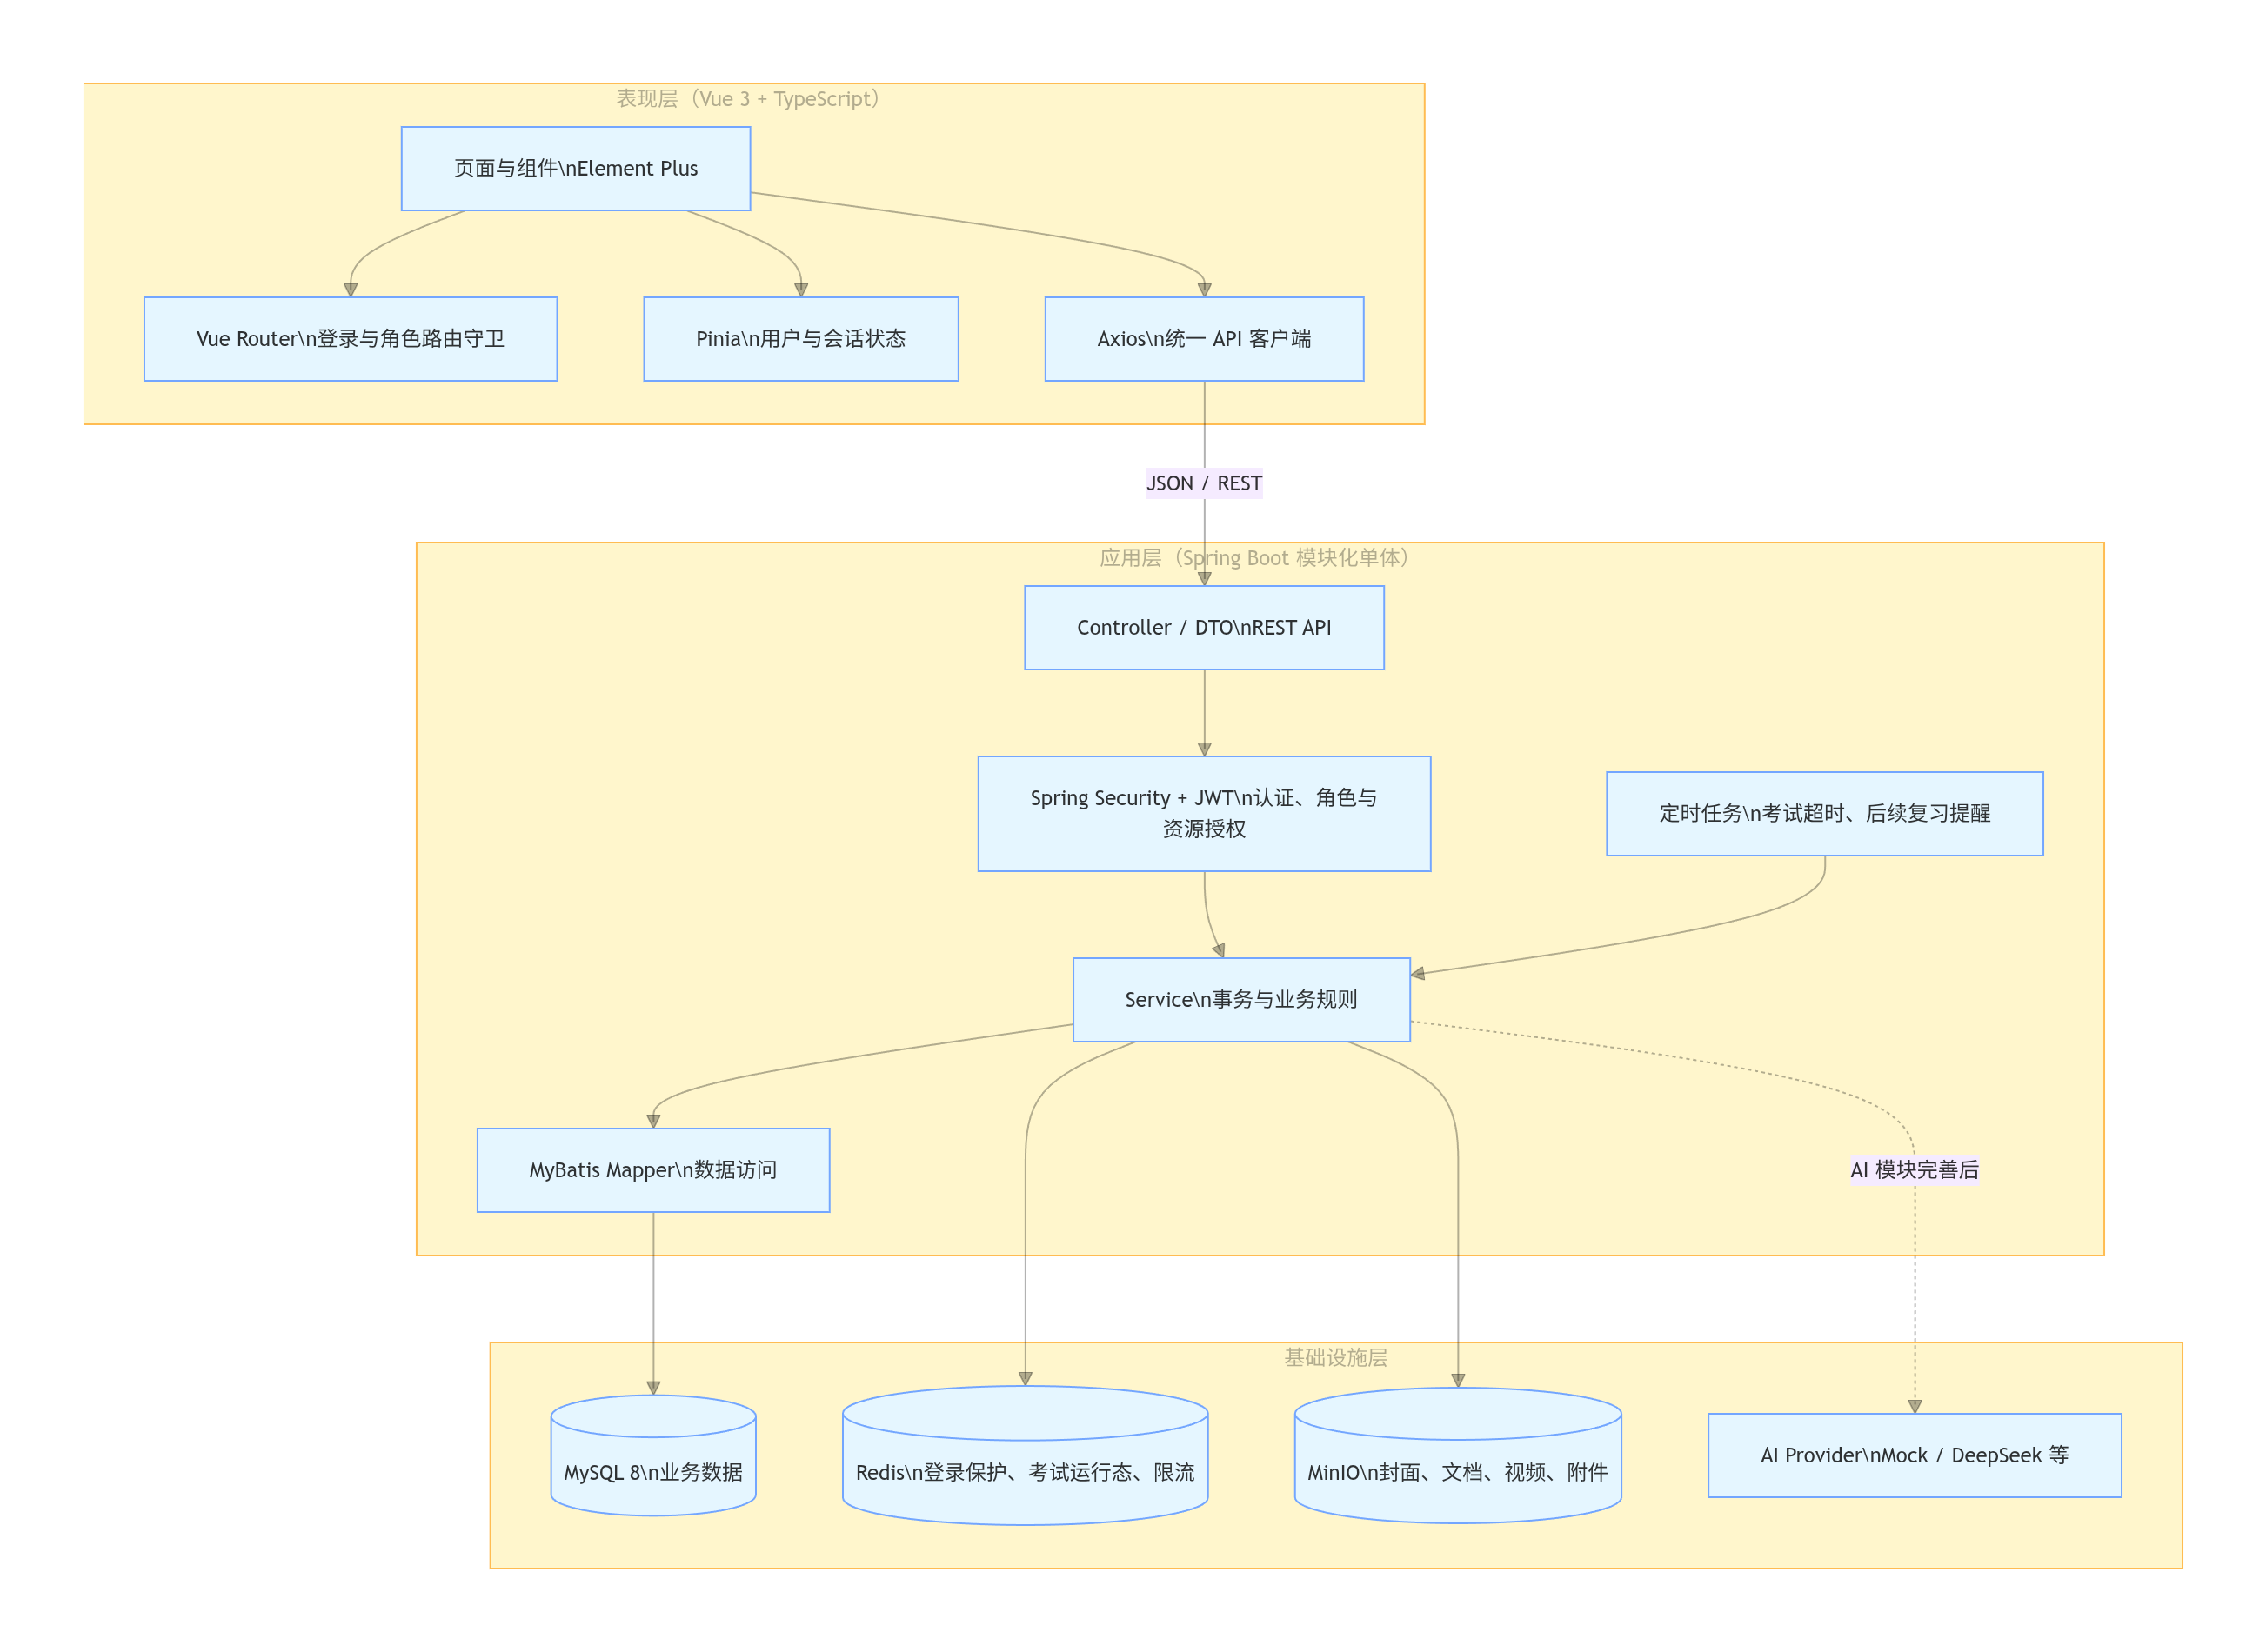
图 3-1 系统总体架构图
层次 | 主要组件 | 职责
表现层 | Vue 3 页面/组件、Vue Router、Pinia、Axios、Element Plus | 展示、输入校验、路由守卫、交互状态和 API 调用。
接口层 | Spring MVC Controller、DTO、统一响应与异常处理 | REST 协议、参数校验、身份解析和错误返回。
业务层 | 各模块 Service、事务、授权与状态机 | 核心规则、幂等、并发控制、跨模块编排。
数据层 | MyBatis Mapper、领域对象、MySQL | 查询、写入、行锁、唯一约束和持久化。
基础设施 | Redis、MinIO、定时任务、AI Client | 缓存/运行态、对象存储、后台任务和第三方模型访问。

3.1.1 技术选型
技术 | 选型理由
Vue 3 + TypeScript | 组合式 API 适合复杂交互，类型检查降低考试载荷和接口联调错误。
Vite | 开发启动与生产构建速度快，适合模块较多的 PC Web 项目。
Pinia + Vue Router + Axios | 分别承担会话状态、角色路由和统一 HTTP 处理。
Spring Boot 3.5 | 提供 Web、校验、安全、Redis、Actuator 与成熟测试基础。
Spring Security + JWT | 适合无状态 REST API，并可在接口与方法层落实角色授权。
MyBatis + MySQL 8 | SQL 和事务控制透明，便于实现复杂统计、行锁与幂等规则。
Redis | 用于登录保护、考试运行态和后续限流；不作为可靠考试结果的唯一存储。
MinIO | 兼容 S3 API，适合本地和服务器统一管理文档、视频与附件。

3.1.2 部署设计
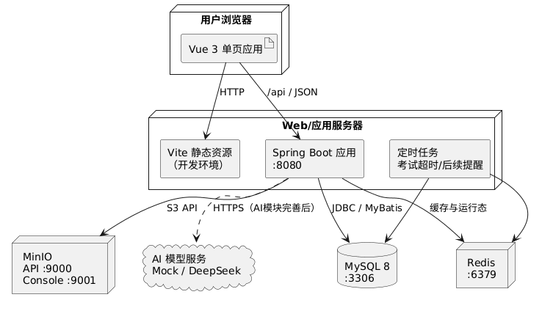
图 3-2 系统部署图

3.2 系统模块设计
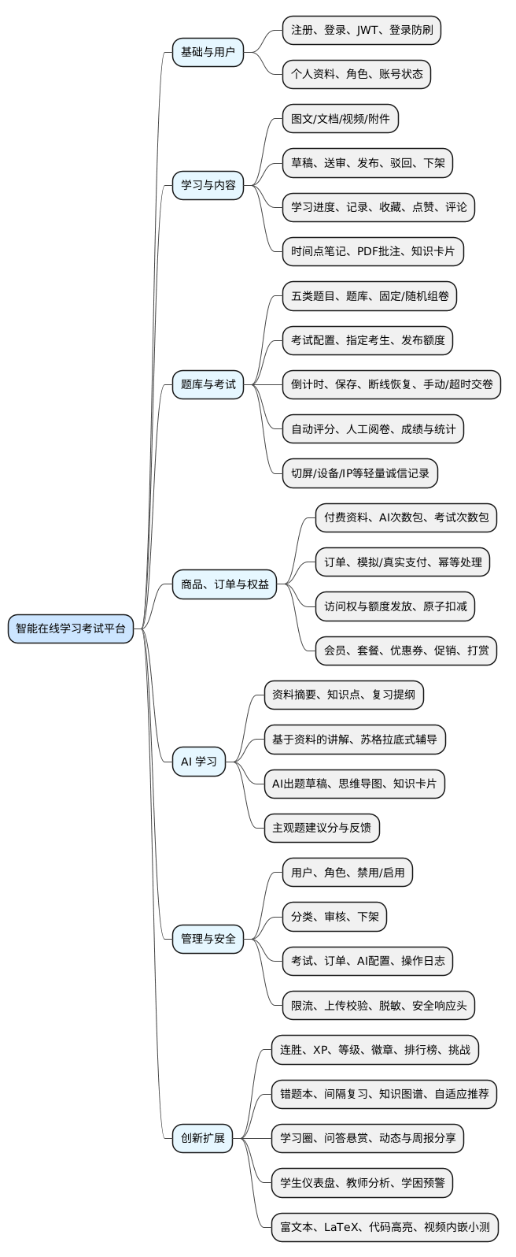
图 3-3 系统功能模块图
模块 | 包/页面范围 | 主要职责 | 当前状态
基础公共 | common | 统一响应、异常、分页、配置、健康检查与请求追踪 | 已实现，持续加固
认证用户 | auth、user | 注册登录、JWT、个人资料、角色和账号状态 | 已实现
学习内容 | content、learning | 资料、文件、审核、访问、进度与互动 | 已实现
题库考试 | question、exam、grading | 题目、试卷、考试、作答、评分与统计 | 已实现
订单权益 | order | 商品、订单、模拟支付、权益与额度 | 已实现，人工验收待继续
AI 学习 | ai | 总结、讲解、出题、卡片与辅助评分 | 设计预留，待完善
后台管理 | admin + 管理页面 | 用户、内容、考试、订单、AI 配置和日志 | 部分实现，待完善
创新扩展 | gamification/social/analytics/knowledge/tool | 游戏化、社交、分析、知识图谱和学习工具 | 路线规划

3.3 系统数据库设计
数据库使用 MySQL 8，统一 utf8mb4 字符集。业务主键使用无符号 BIGINT，自增主键便于模块化单体的查询和关联；金额使用 DECIMAL；时间精度统一到毫秒；状态和值域使用可读英文代码而非MySQL ENUM。强关系使用外键，历史主数据使用逻辑删除，关系表通过联合唯一约束避免重复。
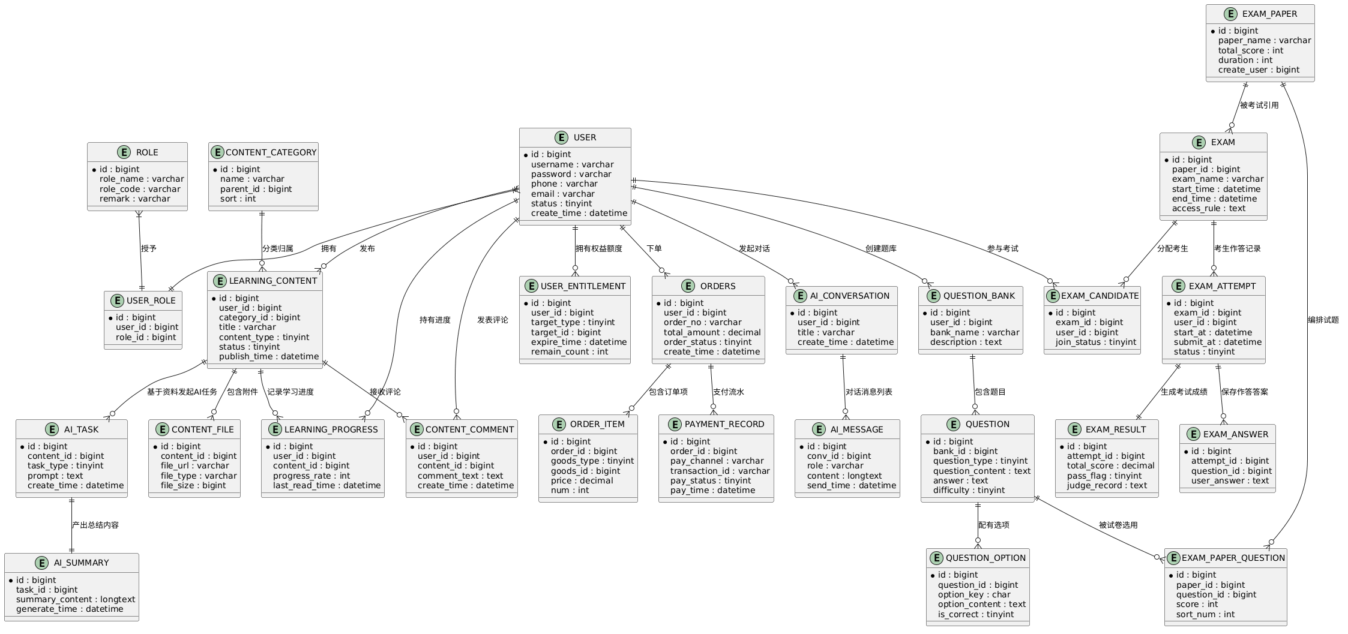
图 3-4 MVP 核心数据库 ER 图

3.3.1 核心表清单
领域 | 数据表 | 用途
用户 | user、role、user_role | 账号、角色和用户角色关系
学习 | content_category、learning_content、content_file、learning_progress、content_comment、content_like、content_favorite | 资料分类、文件、学习进度和互动
题库 | question_bank、question、question_option | 题库、五类题目和选择类选项
考试 | exam_paper、exam_paper_question、exam、exam_candidate、exam_attempt、exam_answer、exam_result | 固定试卷、考生、作答、答案和成绩
AI | ai_task、ai_summary、ai_conversation、ai_message、ai_usage_record | AI 任务、总结、讲解会话和额度审计
订单权益 | product、orders、order_item、payment_record、user_entitlement | 商品、订单快照、支付和访问/次数权益
系统 | content_audit、operation_log、system_config | 审核历史、操作日志和非敏感配置

3.3.2 关键表结构
表 | 关键字段 | 设计要点
user | username、password_hash、nickname、email、phone、status | 用户名/邮箱/手机号唯一；密码只存哈希；账号状态支持禁用和锁定。
learning_content | publisher_id、category_id、content_type、free、price、status | 发布者和分类外键；免费/价格约束；状态驱动审核流程。
content_file | content_id、file_role、object_key、sha256、size | MinIO 对象名与文件元数据分离，防止重复对象和非法访问。
question | bank_id、question_type、stem、answer_json、analysis | 不同题型统一答案结构；管理端与考生端使用不同响应模型。
exam | paper_id、publisher_id、start_at、end_at、duration_minutes、pass_score | 保存考试规则、展示策略和发布状态。
exam_attempt | exam_id、candidate_id、user_id、deadline_at、status、version | 唯一作答会话；版本和行锁解决交卷竞争。
exam_answer | attempt_id、question_id、answer_json/text、score、grading_status | 每次作答每题唯一；保存题目和答案快照。
exam_result | attempt_id、total_score、passed、correct/incorrect/unanswered | 每次作答唯一最终成绩快照。
orders/order_item | order_no、status、amount；商品代码/价格/权益快照 | 以服务端价格计算，历史订单不受商品后续修改影响。
payment_record | payment_no、provider_transaction_no、amount、status | 支付业务号和渠道流水号唯一，支持幂等。
user_entitlement | type、resource_id、total/available_quantity、version、source_order_item_id | 资料访问权或次数权益；来源订单项唯一，原子扣减。

4 具体实现

4.1 用户认证与权限控制
注册登录、JWT、角色接口边界、资源所有权与登录防刷已有代码和测试。
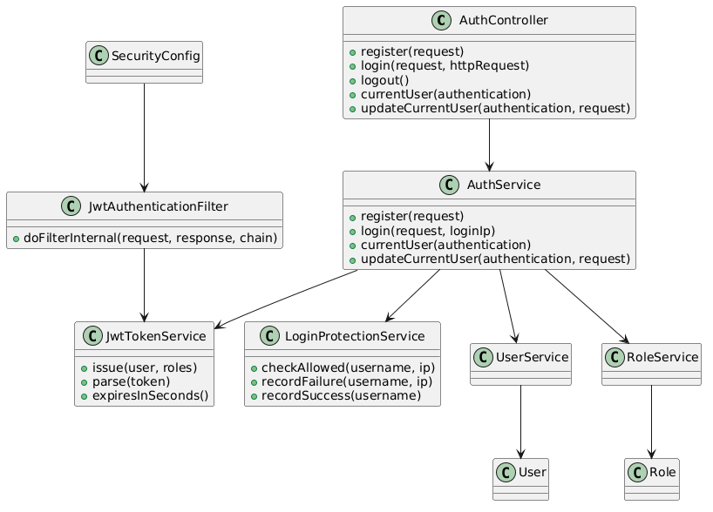
图 4-1 认证与授权模块类图
注册时统一规范化用户名，校验用户名、邮箱和手机号唯一性，密码经 BCrypt 哈希后保存，并为新用户分配 USER 角色。登录先执行账号/IP 防刷检查，再验证密码与账号状态，最后签发包含用户标识、用户名和角色的 JWT。每次请求由 JwtAuthenticationFilter 解析令牌并恢复认证信息。
关键代码（SecurityConfig.java）
.authorizeHttpRequests(authorize -> authorize
.requestMatchers("/api/health", "/api/auth/register", "/api/auth/login").permitAll()
.requestMatchers("/api/admin/**").hasRole("ADMIN")
.requestMatchers("/api/publisher/**").hasAnyRole("PUBLISHER", "ADMIN")
.requestMatchers("/api/**").hasAnyRole("USER", "PUBLISHER", "ADMIN")
.anyRequest().authenticated())
.addFilterBefore(jwtAuthenticationFilter, UsernamePasswordAuthenticationFilter.class);

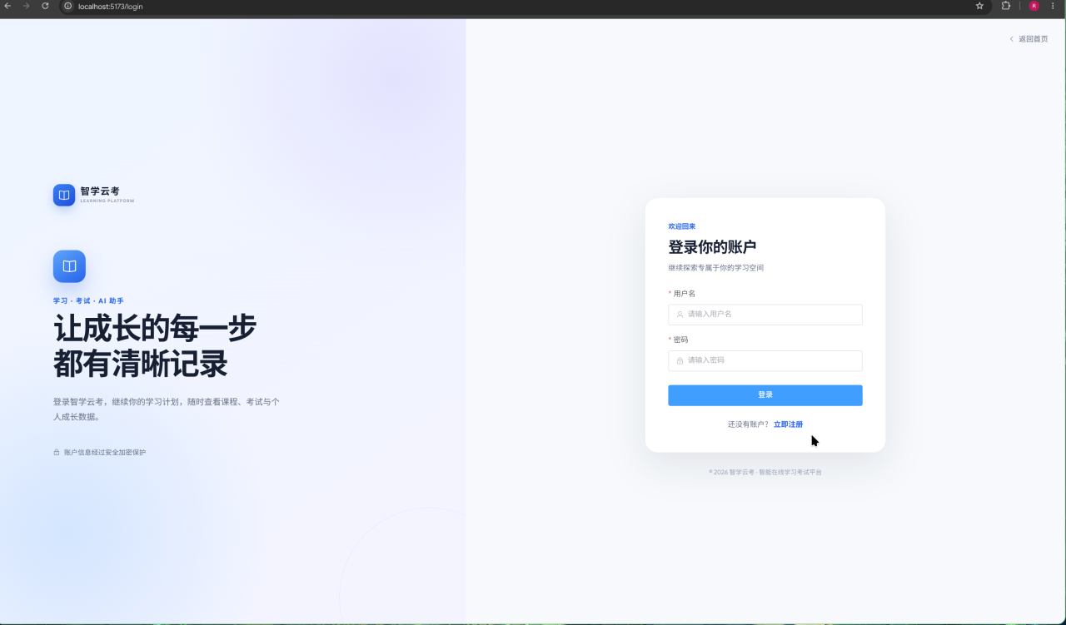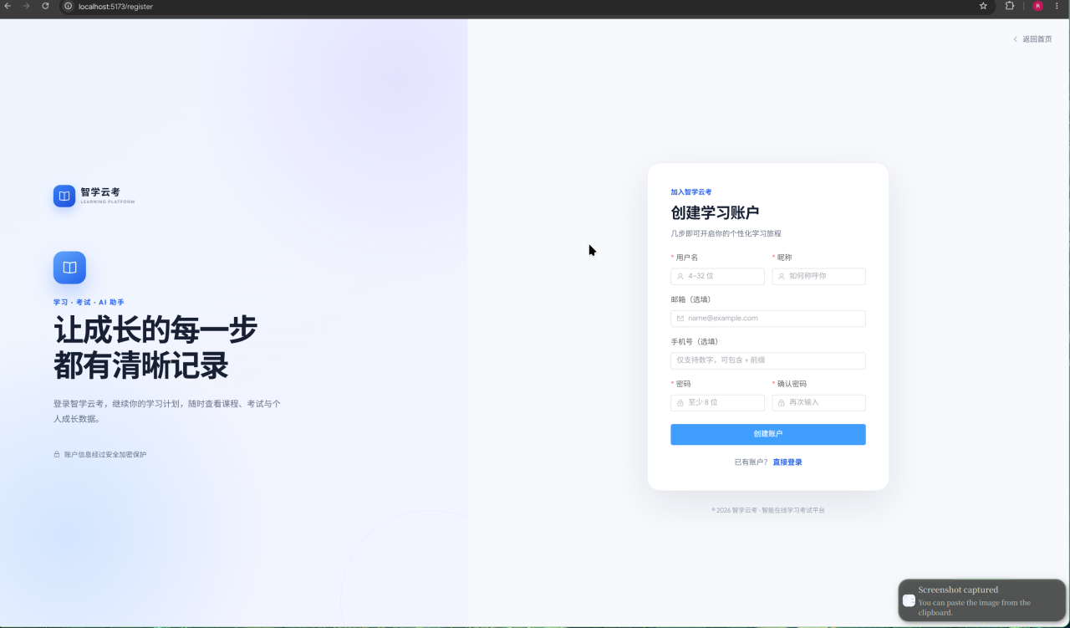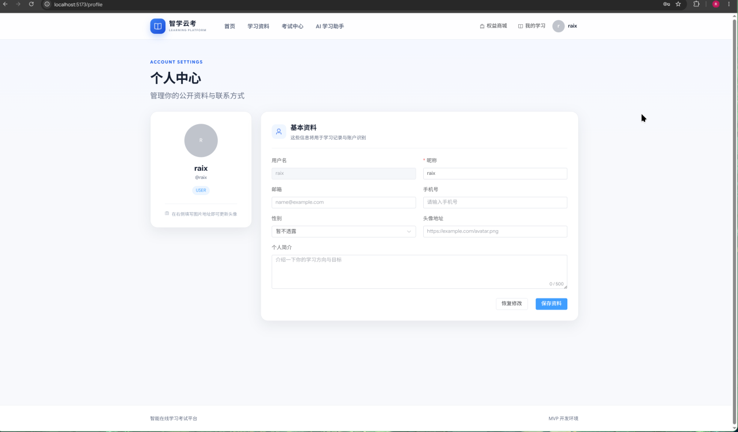
图 4-2 用户登录、注册与个人中心页面

4.2 学习资料发布、审核与学习
资料状态机、文件上传、审核、付费访问、进度、收藏、点赞和评论已落地。
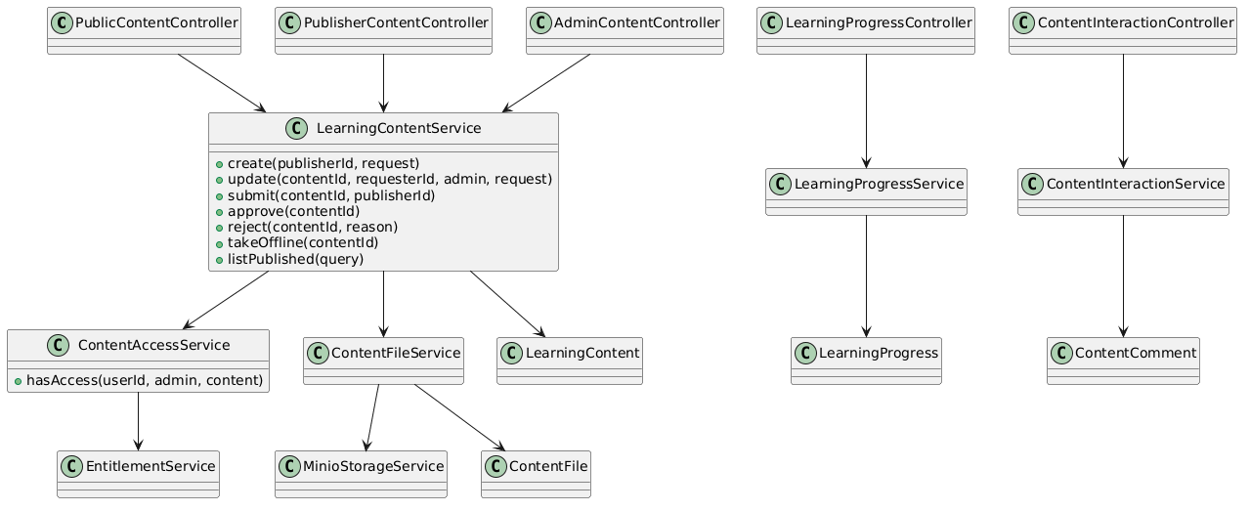
图 4-3 学习资料模块类图
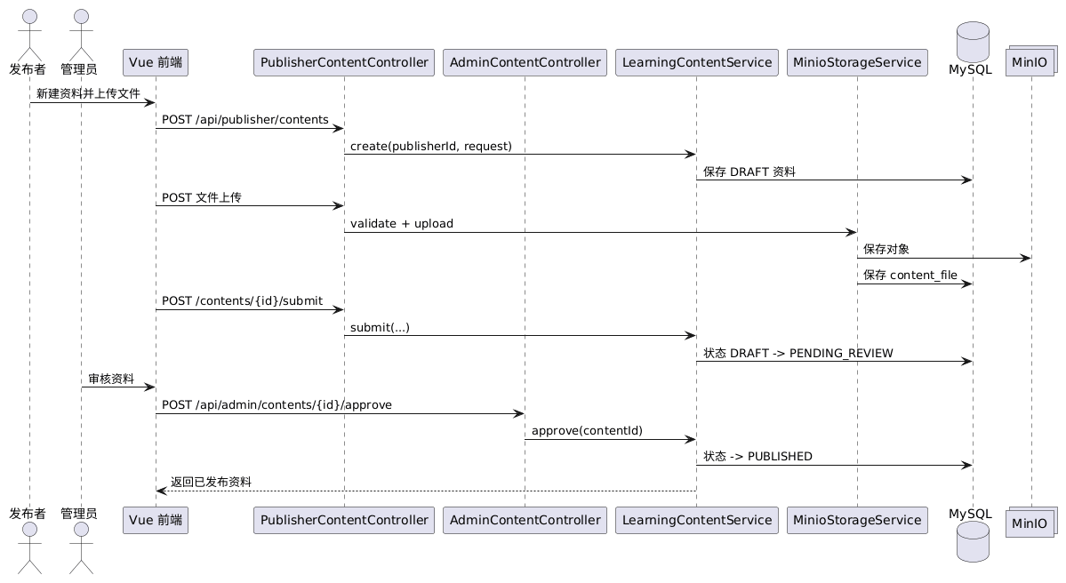
图 4-4 学习资料发布与审核时序图
LearningContentService 集中管理资料状态。发布者只能编辑草稿或已驳回资料，提交审核前必须满足分类、内容类型、价格和必要文件等完整性要求。管理员仅能对待审核资料执行通过或驳回，对已发布资料执行下架。ContentAccessService 在返回正文和文件列表前统一检查免费状态、发布者/管理员身份以及 CONTENT_ACCESS 权益。
关键代码（LearningContentService.java）
if (content.getStatus() != ContentStatus.PENDING_REVIEW
|| contentMapper.approve(contentId, LocalDateTime.now()) != 1) {
throw invalidState("只有待审核资料可以审核通过");
}
return detail(getRequired(contentId), true, true);

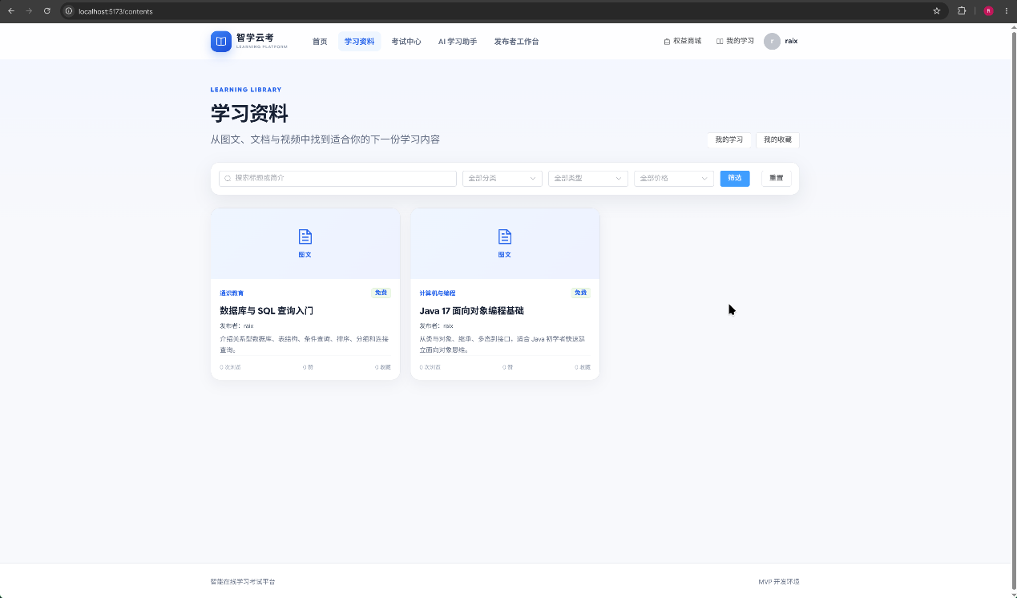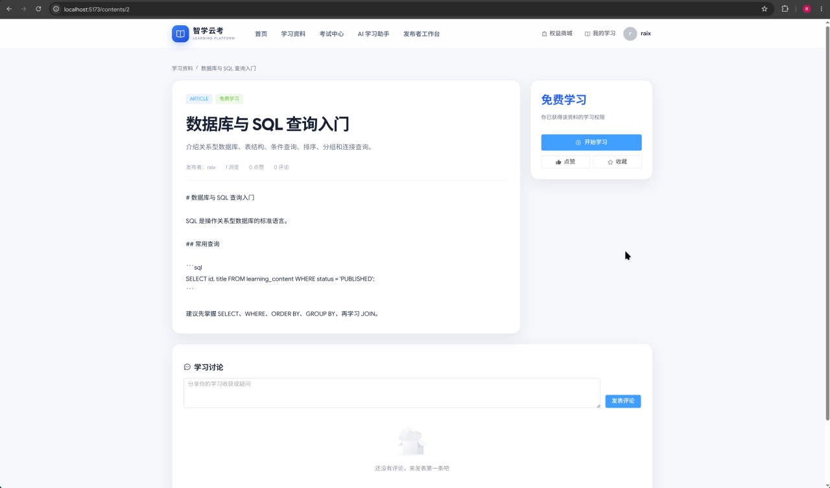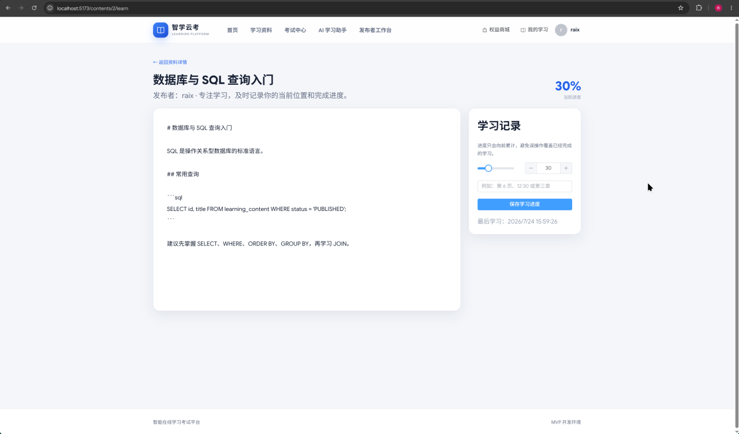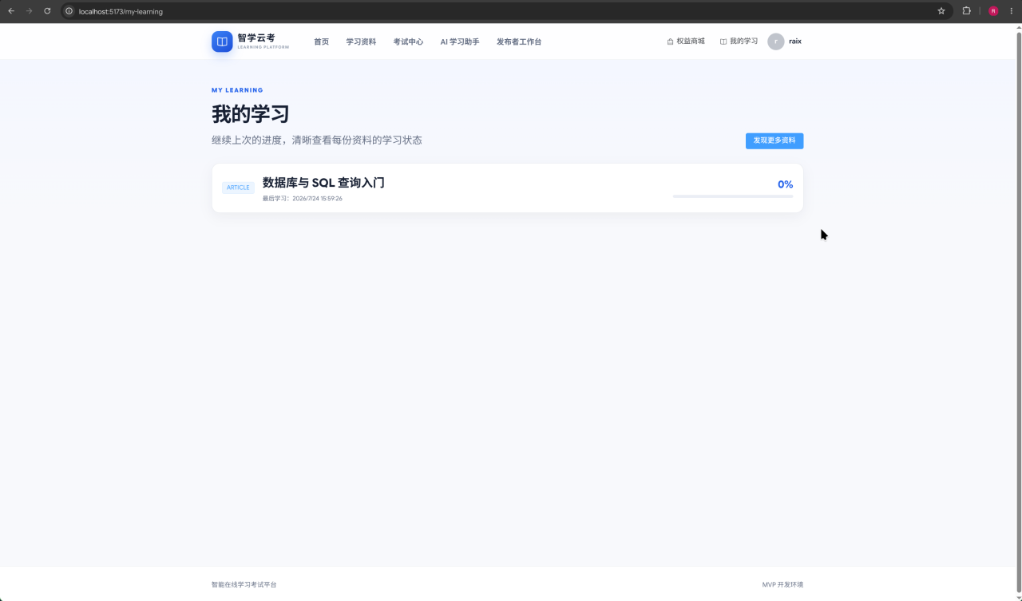
图 4-5 用户端学习资料与在线学习页面
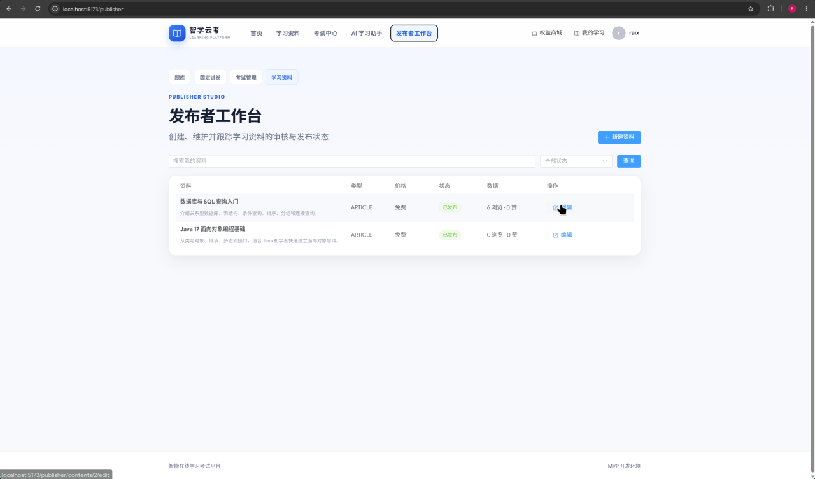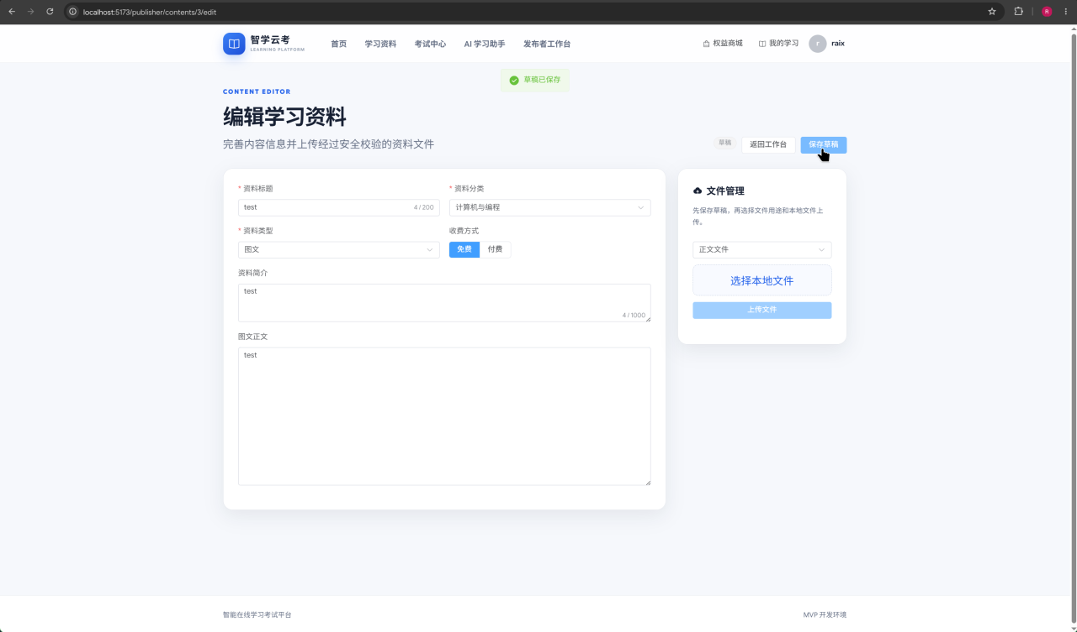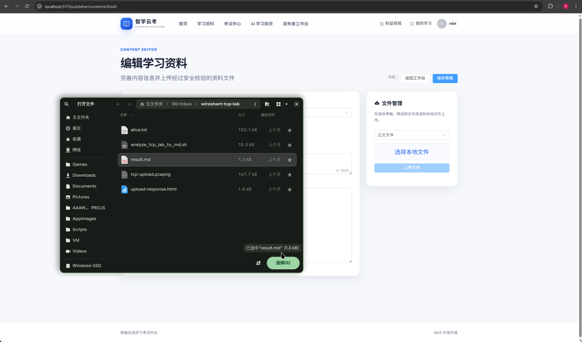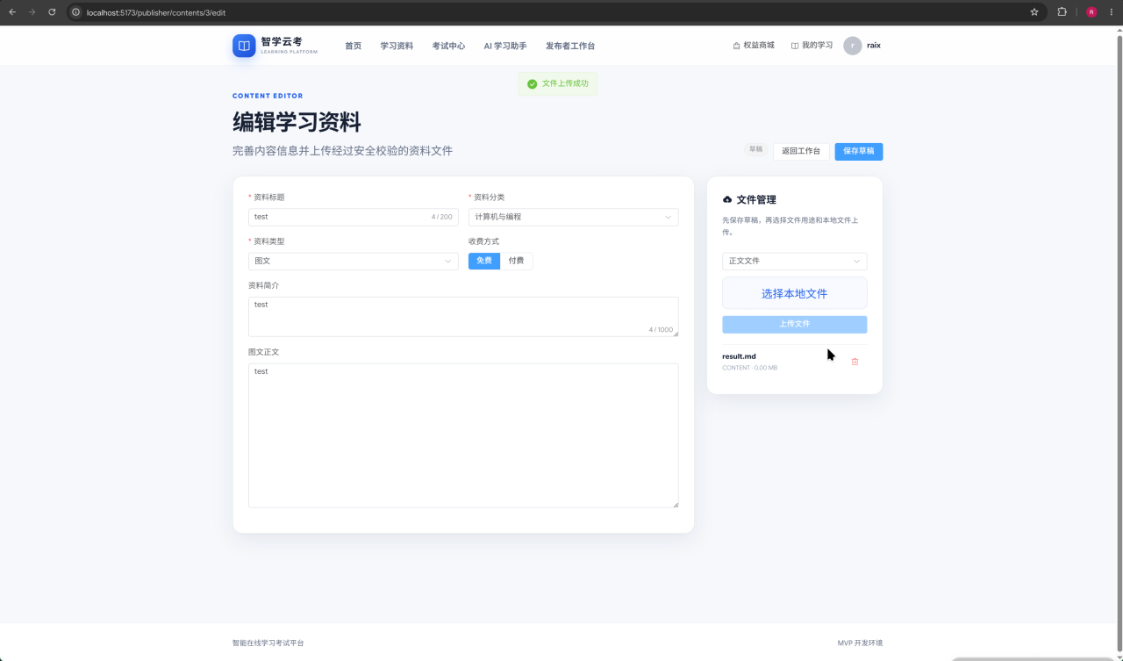
图 4-6 发布者资料管理与管理员审核页面

4.3 题库、在线考试、评分与统计
五类题目、固定组卷、指定考生、答题恢复、自动/人工评分和基础统计已落地。
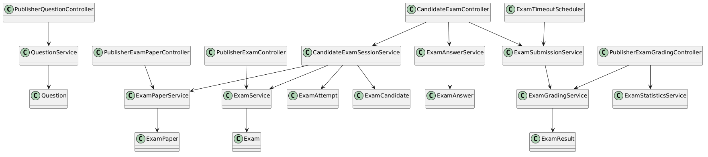
图 4-7 在线考试模块类图
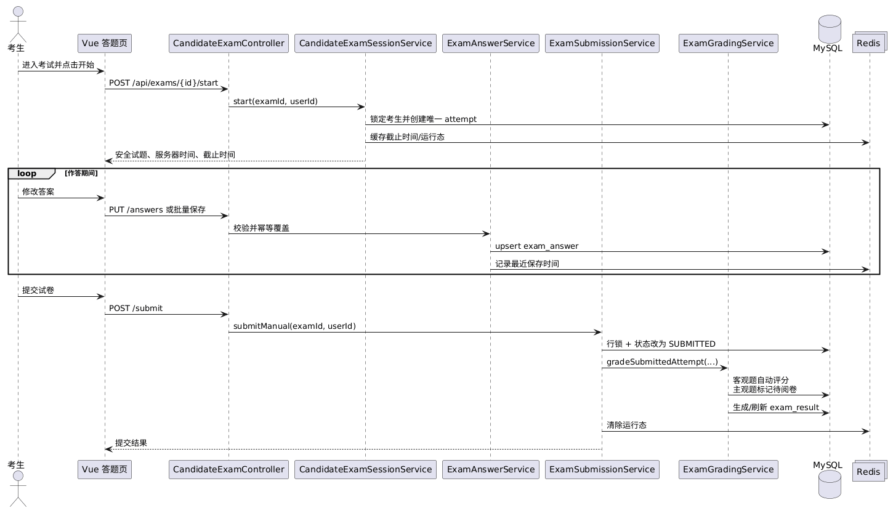
图 4-8 在线考试作答、交卷与评分时序图
考生开始考试时，服务端锁定 exam_candidate，检查指定关系、考试状态与时间窗口，并创建唯一exam_attempt。个人截止时间取“当前时间 + 答题时长”和全局结束时间的较早值，重复开始不会重置时间。答案以 attempt_id 与 question_id 唯一约束实现幂等保存，Redis 只缓存截止时间和最近保存时间，可靠结果始终保存在 MySQL。
关键代码（CandidateExamSessionService.java）
LocalDateTime personalDeadline = now.plusMinutes(exam.getDurationMinutes());
LocalDateTime deadline = personalDeadline.isBefore(exam.getEndAt())
? personalDeadline
: exam.getEndAt();
attempt.setStatus(ExamAttemptStatus.IN_PROGRESS);
attempt.setStartedAt(now);
attempt.setDeadlineAt(deadline);

交卷服务使用行锁串行化手动提交和超时扫描。提交后立即冻结答案，客观题和可自动判定的填空题进入自动评分；简答题和需人工复核的填空题进入待阅卷。全部主观题完成后刷新唯一 exam_result，并根据考试配置决定成绩、正确答案和解析的可见时间。
关键代码（ExamSubmissionService.java）
ExamSubmissionType type = now.isBefore(attempt.getDeadlineAt())
? ExamSubmissionType.MANUAL
: ExamSubmissionType.TIMEOUT;
if (attemptMapper.markSubmitted(attempt.getId(), now, type) != 1) {
throw new BusinessException(ErrorCode.CONFLICT, "作答状态已发生变化，请重试");
}
attempt = gradingService.gradeSubmittedAttempt(attempt, exam);

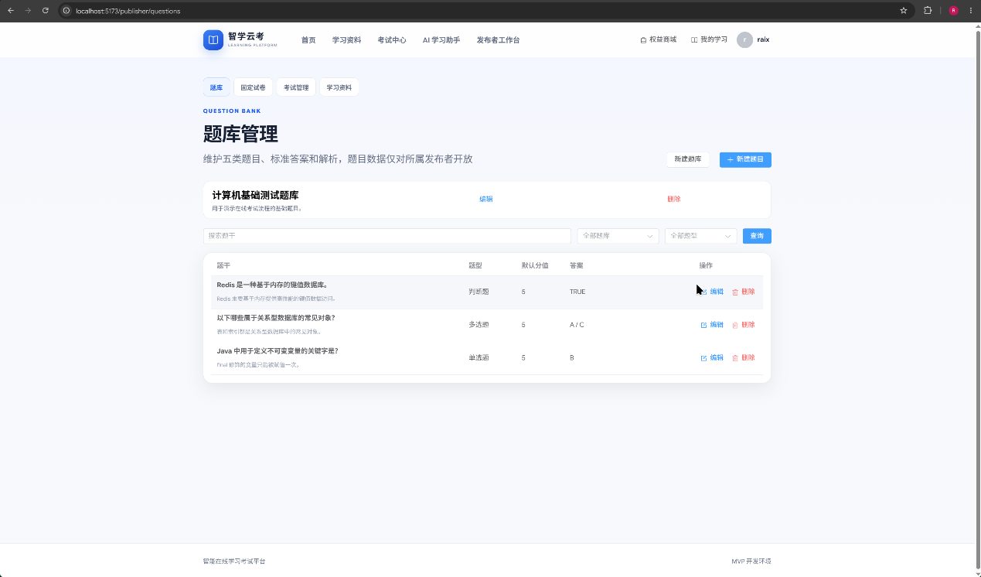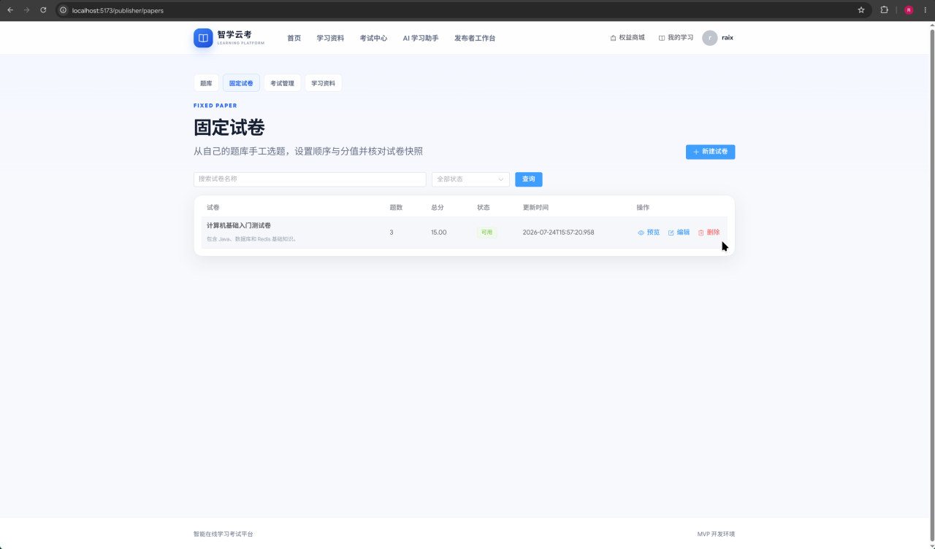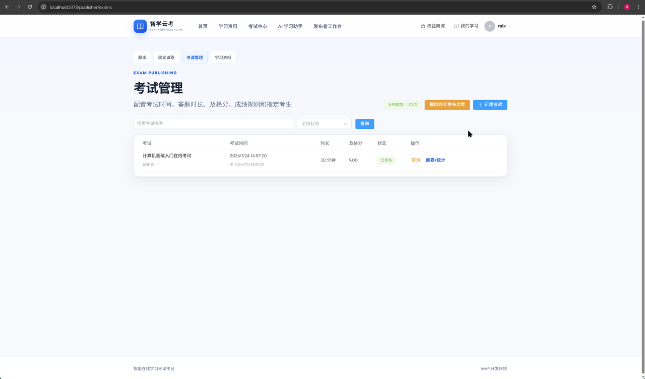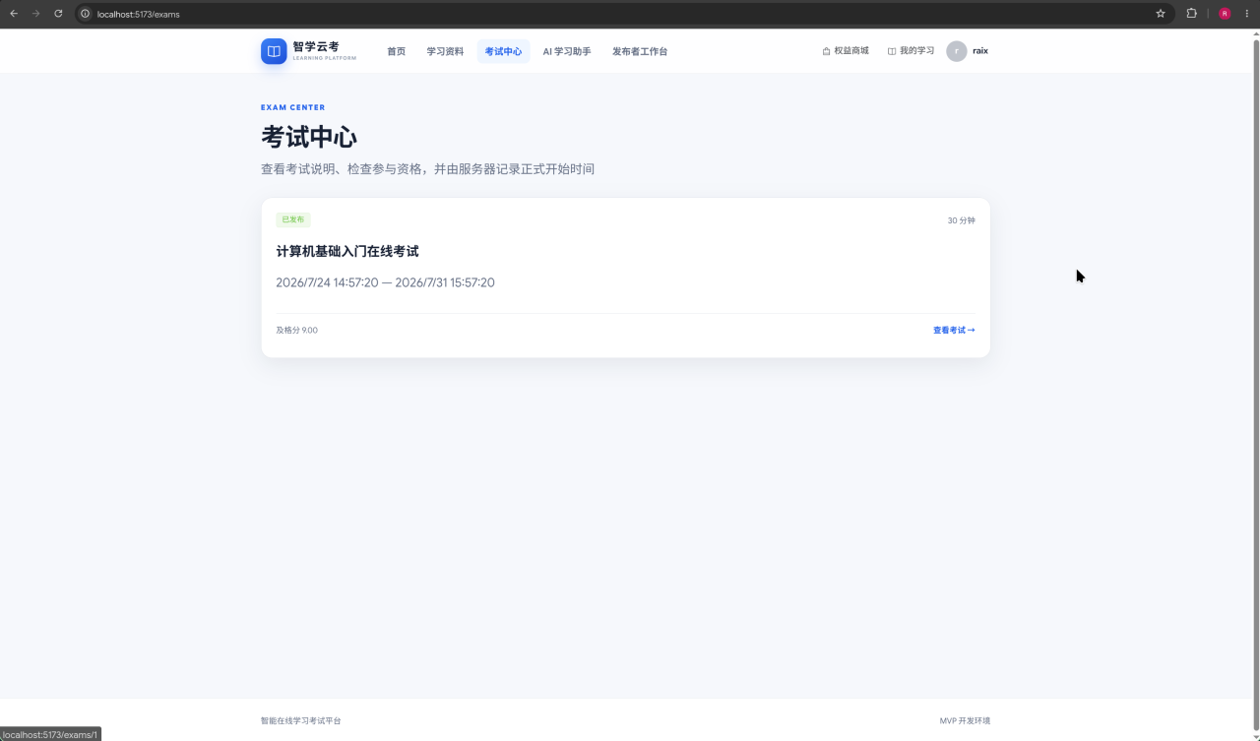
图 4-9 发布者题库、试卷与考试管理页面
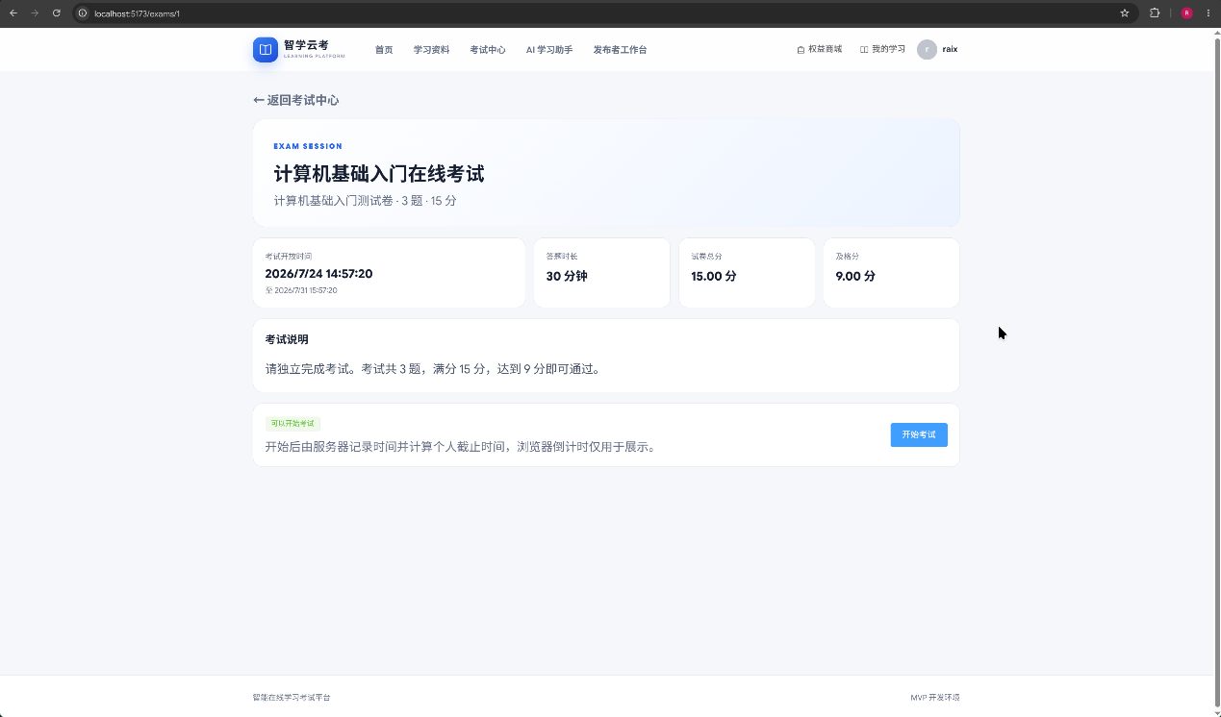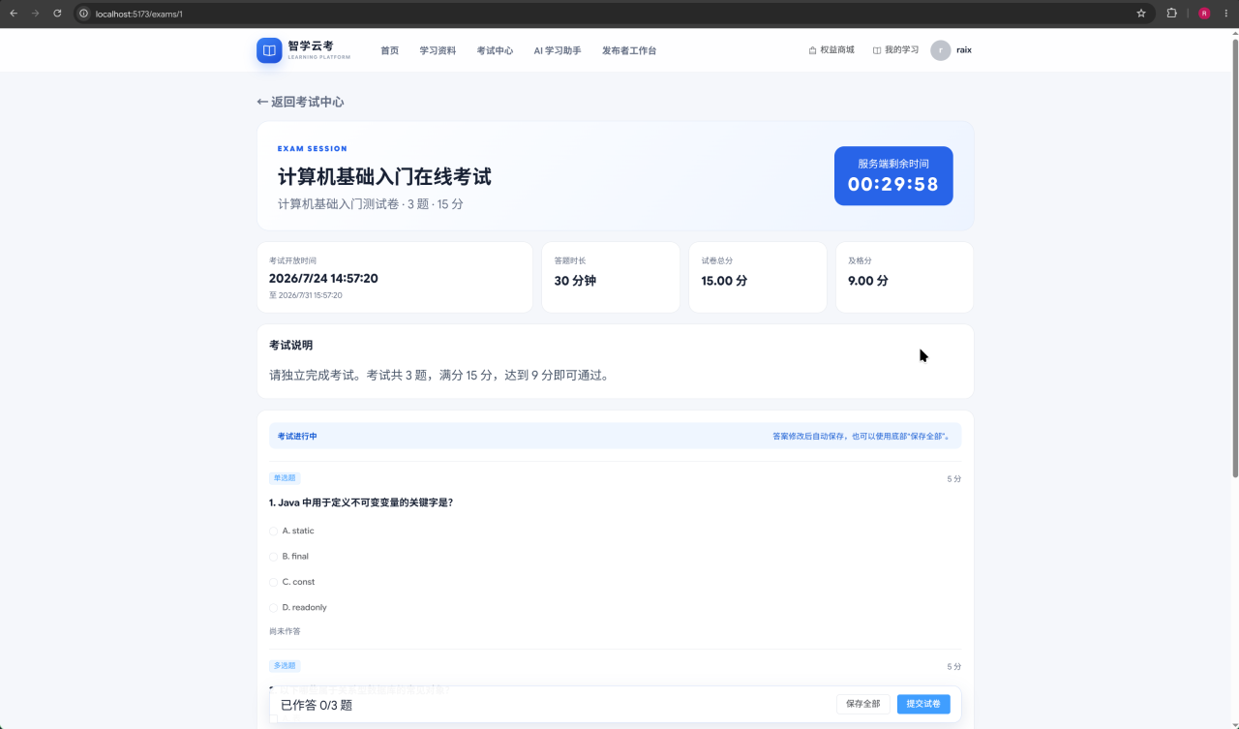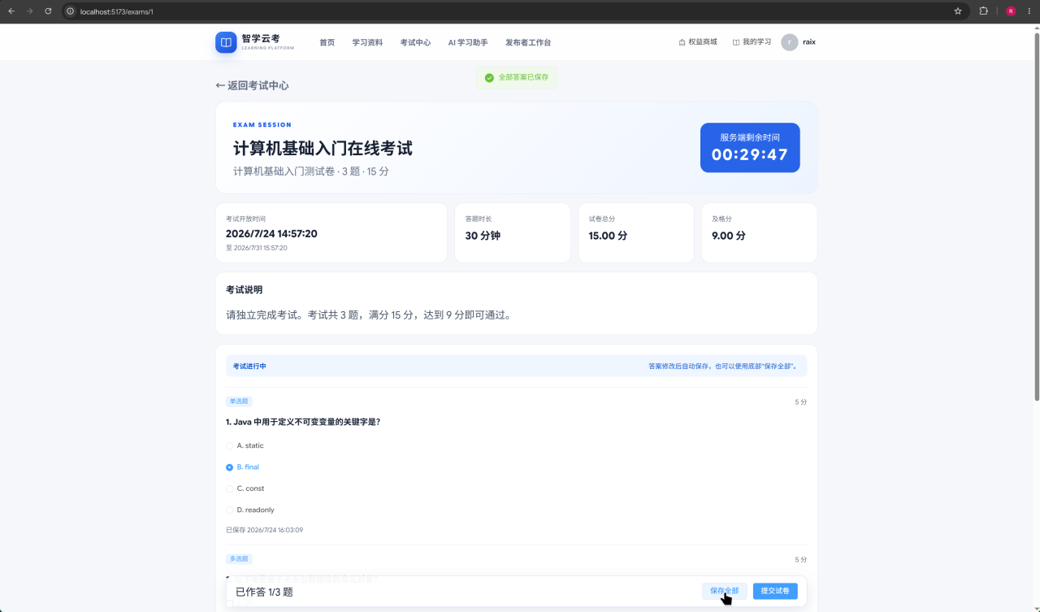
图 4-10 考生在线答题页面
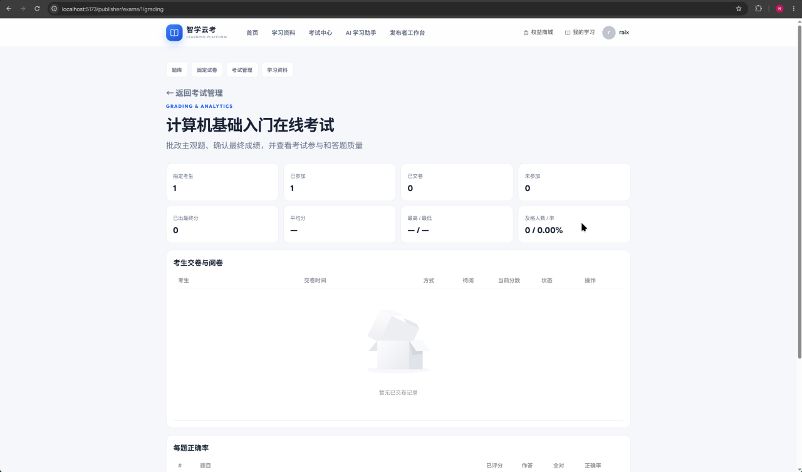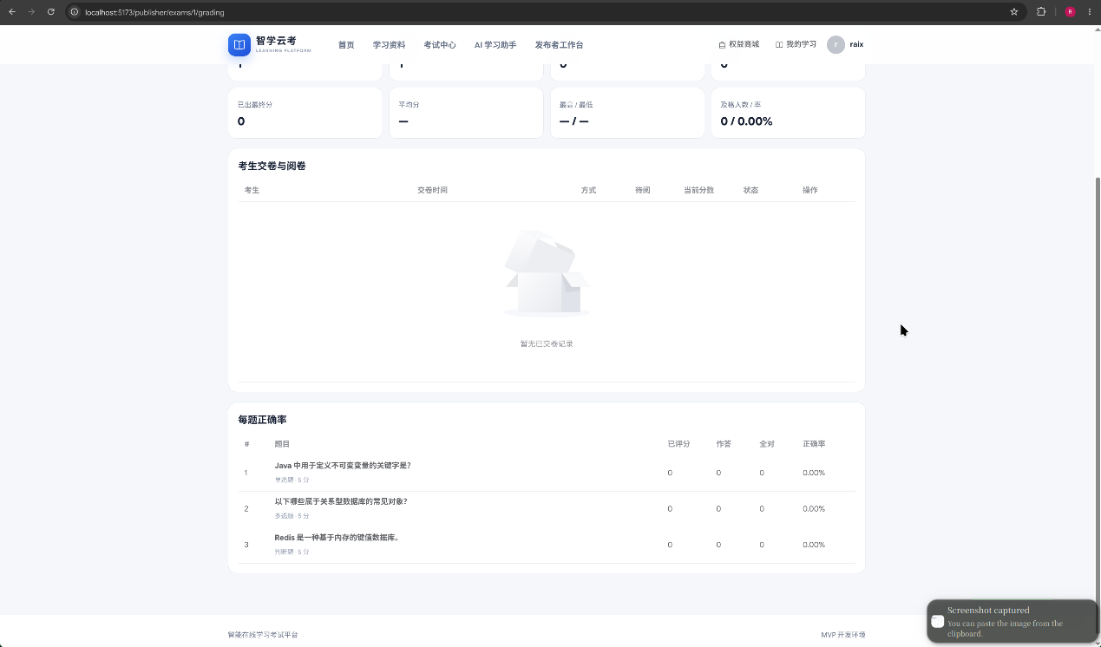
图 4-11 成绩、阅卷与统计页面

4.4 商品、模拟支付与权益
三类商品、订单、模拟支付、权益发放和额度原子扣减已有后端与前端实现。
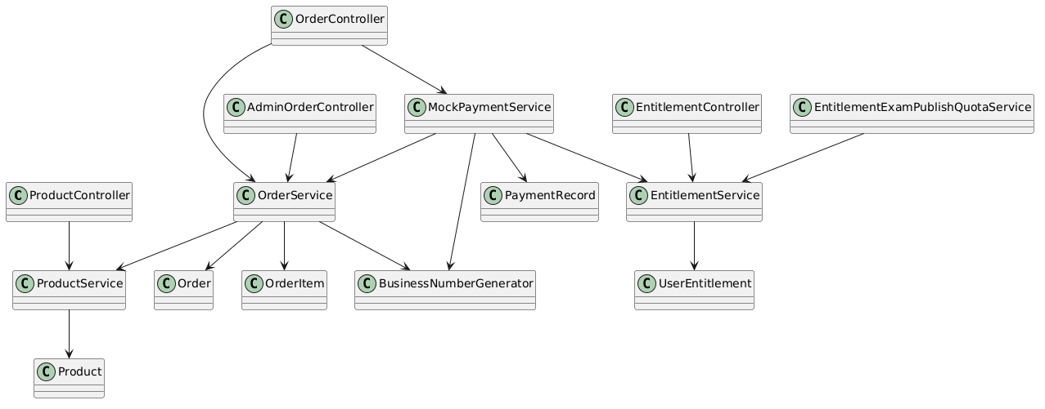
图 4-12 商品、订单与权益模块类图
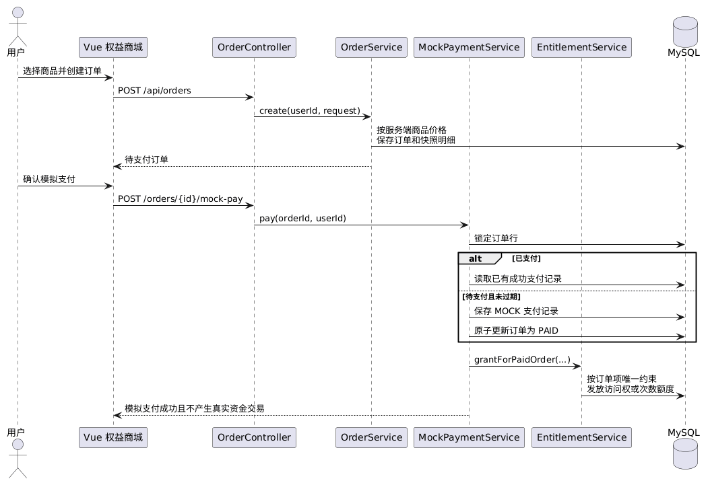
图 4-13 模拟支付与权益发放时序图
OrderService 从数据库读取可售商品并以服务端价格生成订单项快照，避免客户端篡改金额。MockPaymentService 锁定订单行，保存成功支付记录，原子更新订单状态并调用 EntitlementService发放访问权或次数权益；重复支付返回原支付记录并确认权益，不重复生成有效支付或重复发放。
关键代码（MockPaymentService.java）
Order order = orderService.requireOwnedForUpdate(orderId, userId);
if (order.getStatus() == OrderStatus.PAID) {
PaymentRecord existing = paymentMapper.findSuccessfulByOrderId(orderId)
.orElseThrow(...);
entitlementService.grantForPaidOrder(orderId, userId);
return response(orderId, userId, existing);
}

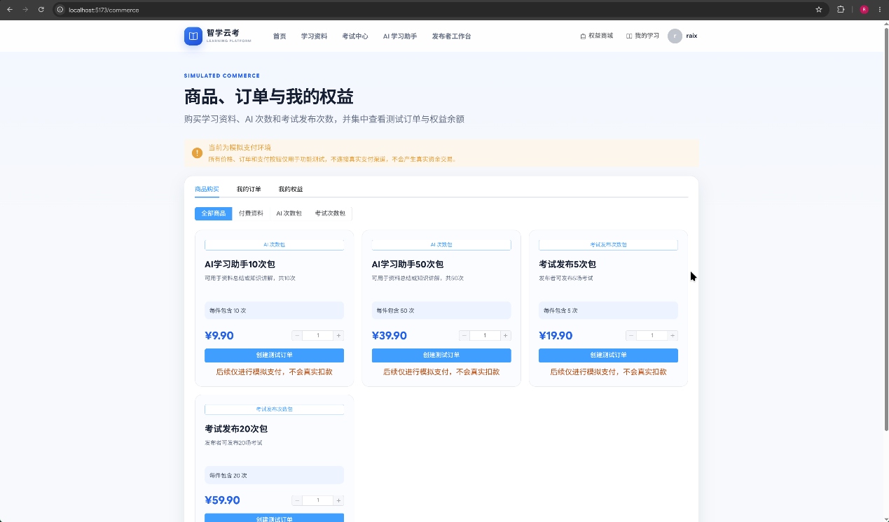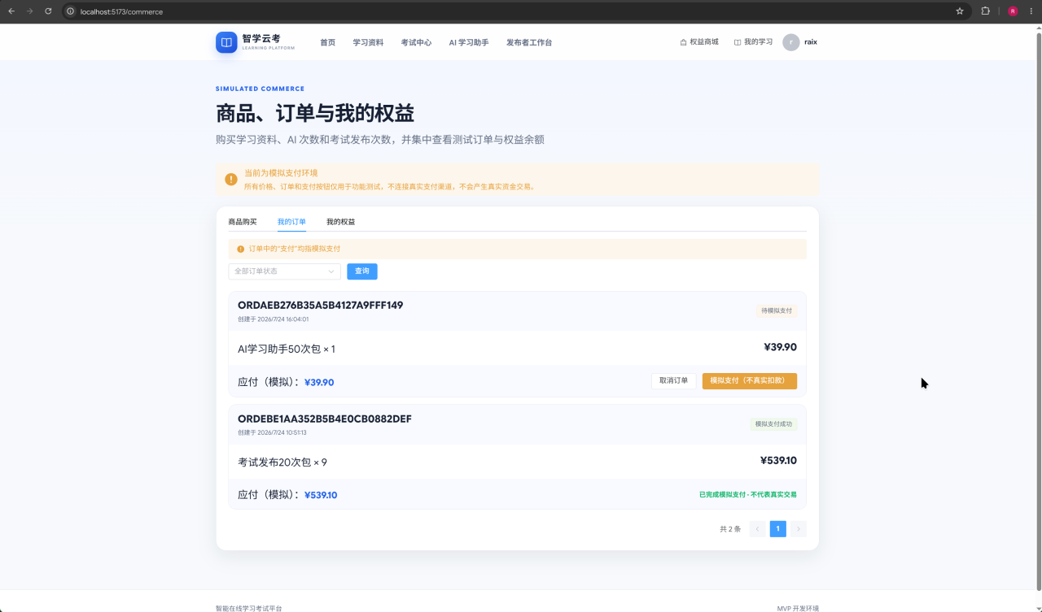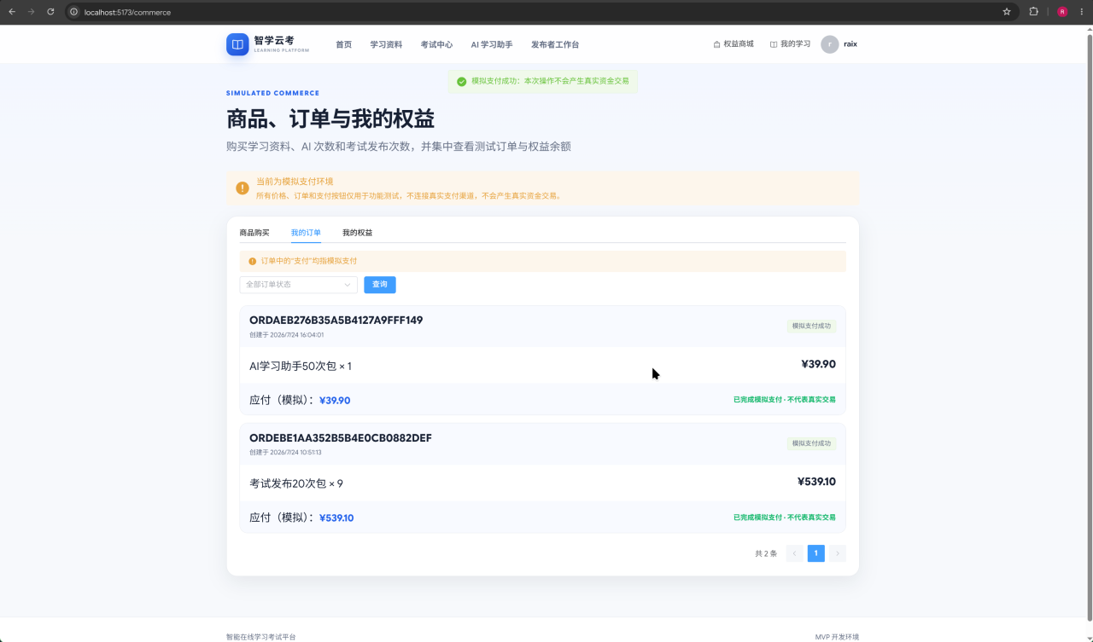
图 4-14 商品、订单、模拟支付与权益页面

4.5 AI 学习助手与创作辅助
数据库表、后端包边界、前端入口和额度模型已预留，业务实现将在后续阶段完善。
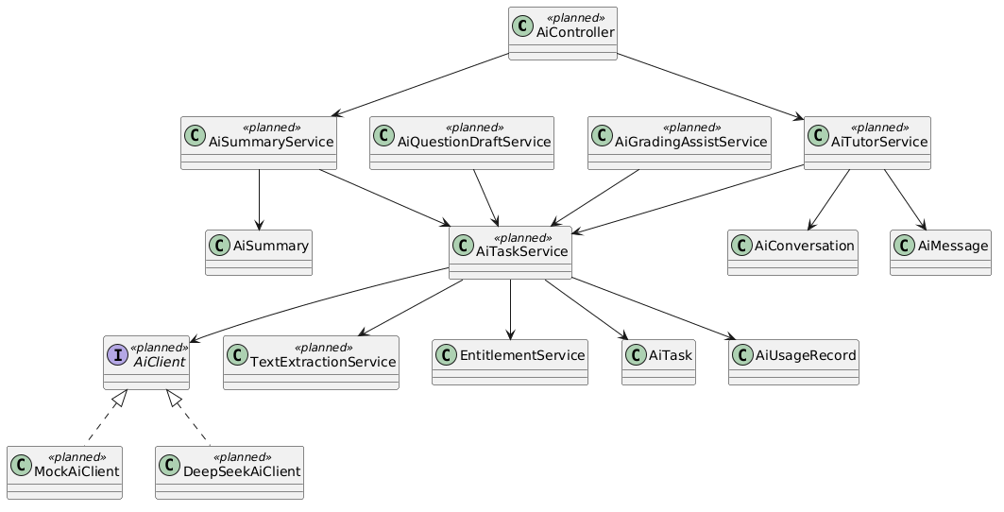
图 4-15 AI 学习模块规划类图
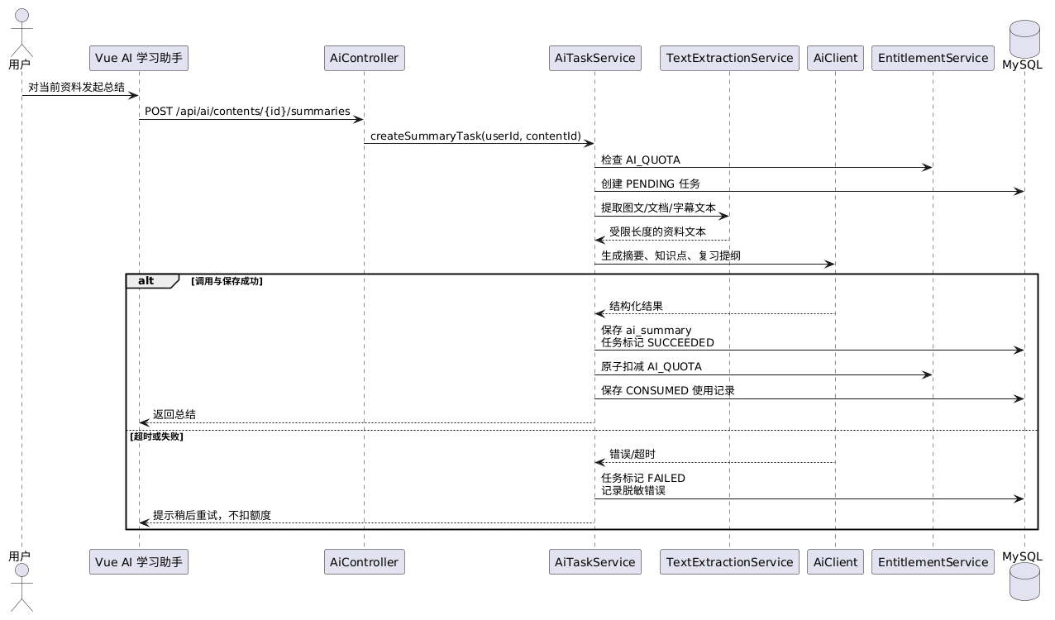
图 4-16 AI 资料总结与额度扣减规划时序图
AI 模块将抽象 AiClient，通过配置在 Mock 与真实供应商实现之间切换。任务服务先校验用户对资料的访问权和 AI 额度，再提取受限长度的文本并调用模型。结构化结果保存成功后，在同一事务语义下扣除额度并记录使用明细；失败或超时只记录脱敏错误，不扣费。讲解会话按资料隔离上下文，进一步扩展为引用原文、苏格拉底式引导、AI 出题草稿、知识卡片和主观题辅助反馈。
关键代码（AI 模块设计伪代码（待实现））
// 规划伪代码：成功保存后才扣除 AI 次数
assertContentAccess(userId, contentId);
assertAvailableQuota(userId, AI_QUOTA);
AiResult result = aiClient.generate(extractedText, request);
saveStructuredResult(taskId, result);
entitlementService.consumeQuota(userId, AI_QUOTA, 1);
markUsageConsumed(taskId);

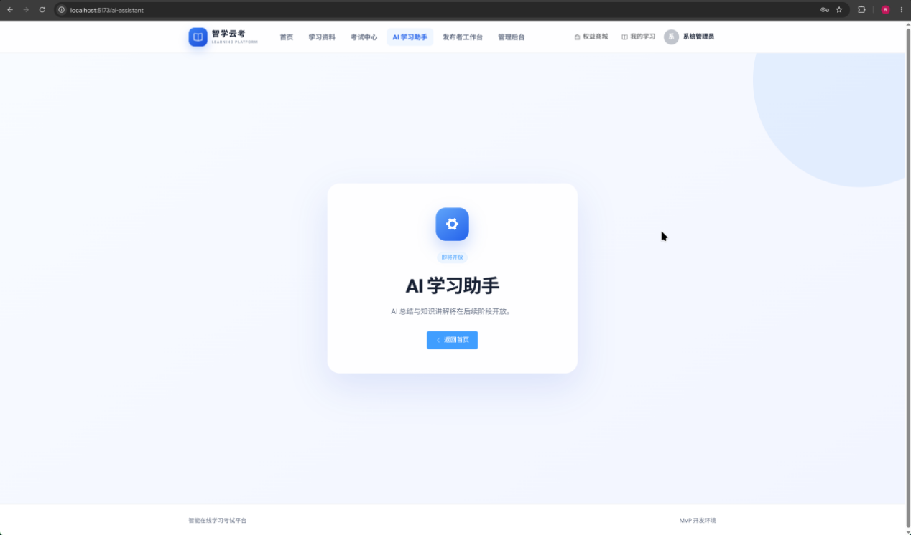
图 4-17 AI 学习助手页面（待完善）

4.6 管理后台与安全加固
内容审核和订单查看已有页面；用户管理、日志、AI 配置和全面安全加固继续迭代。
管理后台按 ADMIN 角色隔离，业务服务仍需执行资源和状态校验，避免仅依赖前端按钮。后续需要补齐用户禁用/启用与角色分配、操作日志、考试与 AI 配置管理，并统一处理上传白名单、接口限流、安全响应头、日志脱敏、密钥轮换、隐私告知和数据保留策略。考试诚信增强只记录事实事件和证据，由教师人工复核，不自动认定作弊。
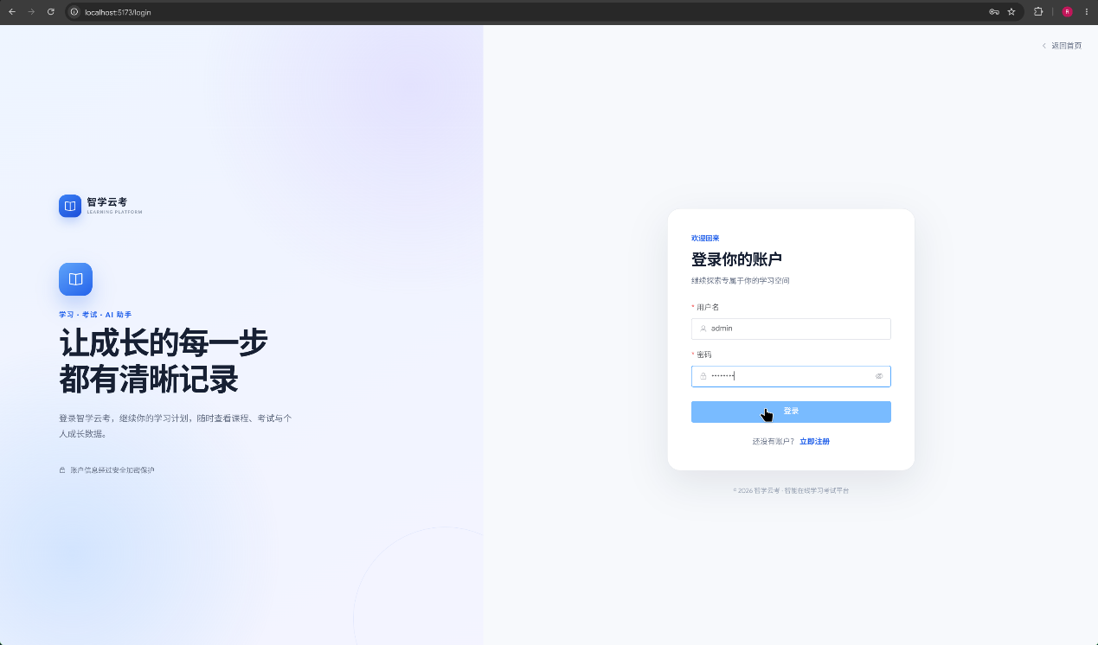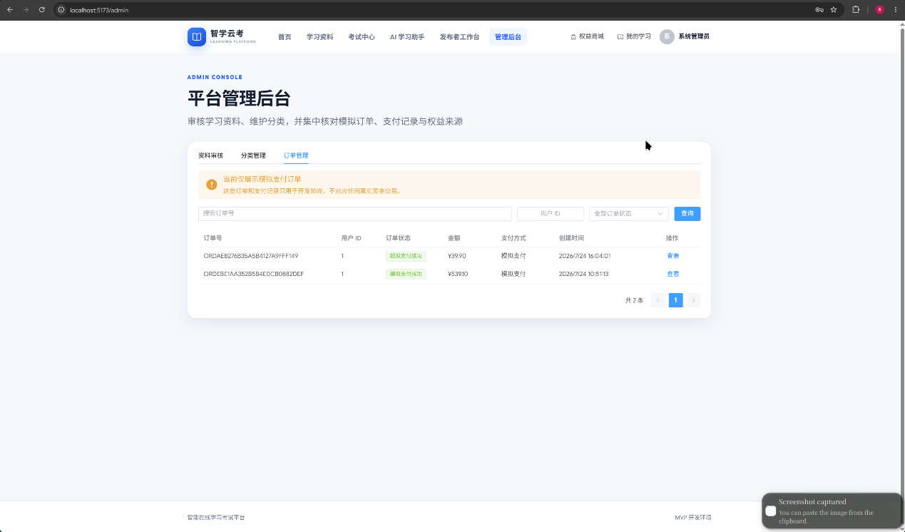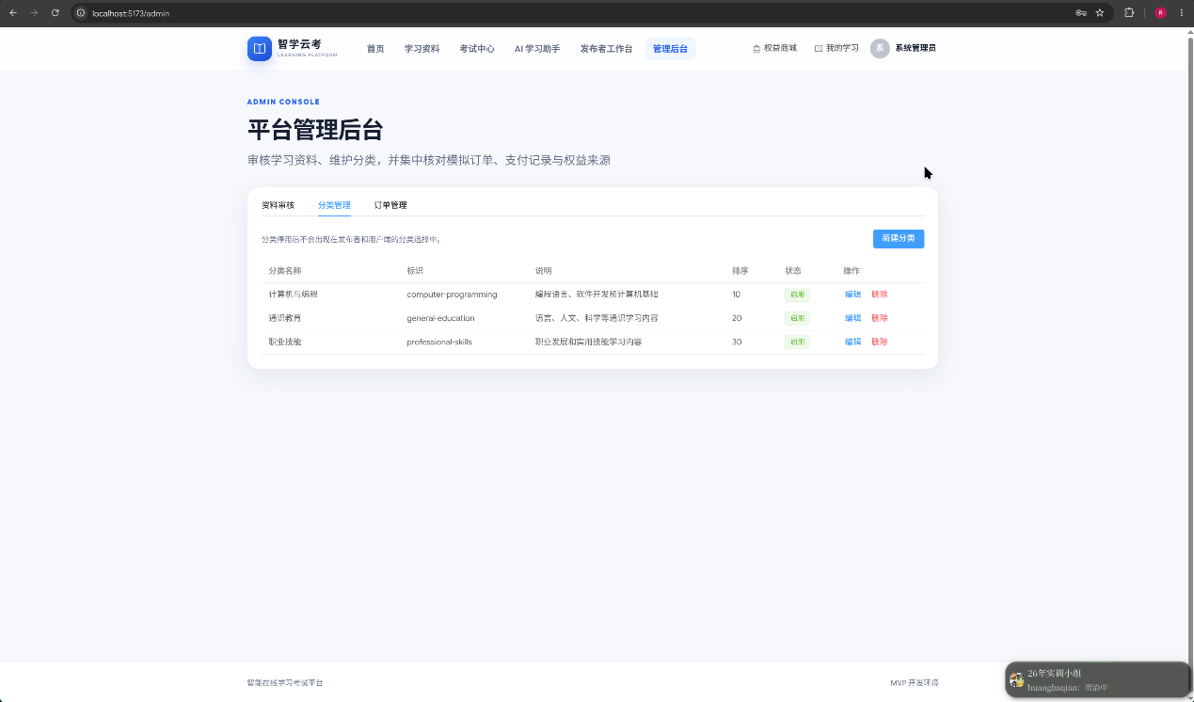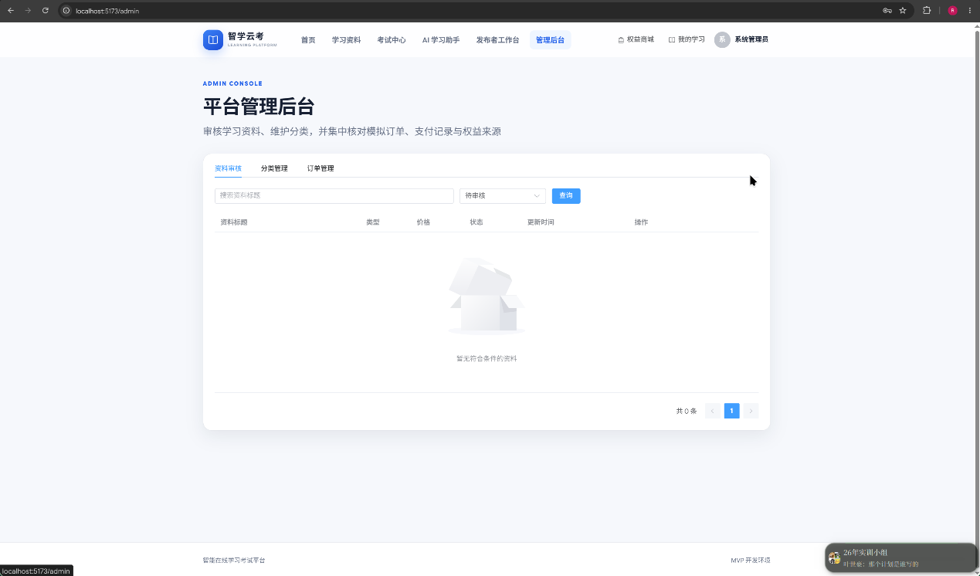
图 4-18 管理后台页面

4.7 前端路由与交互
Vue 路由已覆盖用户、发布者和管理员入口，AI 页面目前为占位入口。
前端路由通过 requiresAuth 和 roles 元数据实现页面级守卫。用户会话由 Pinia 初始化，未登录访问受保护页面时跳转登录，角色不匹配时返回首页并提示无权限。后端仍是最终授权边界，前端守卫主要用于改善用户体验和避免暴露无关入口。
关键代码（frontend/src/router/index.ts）
if (to.meta.requiresAuth && !authStore.isAuthenticated) {
return { name: 'login', query: { redirect: to.fullPath } }
}
if (to.meta.roles?.length && !authStore.hasRole(...to.meta.roles)) {
return { name: 'home', query: { forbidden: '1' } }
}

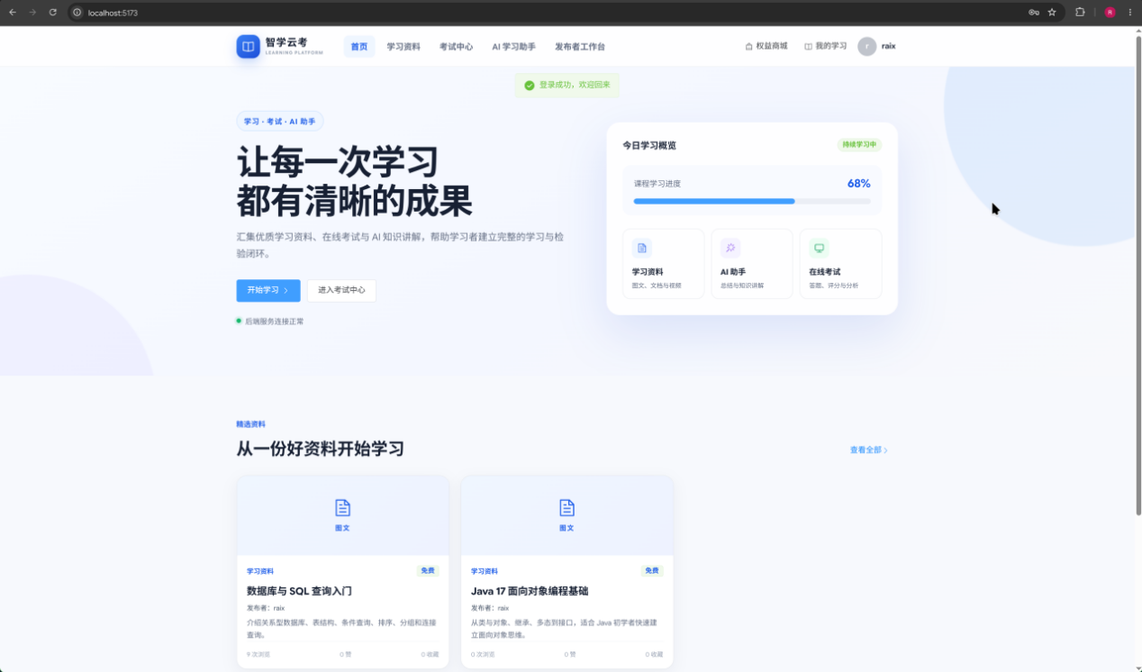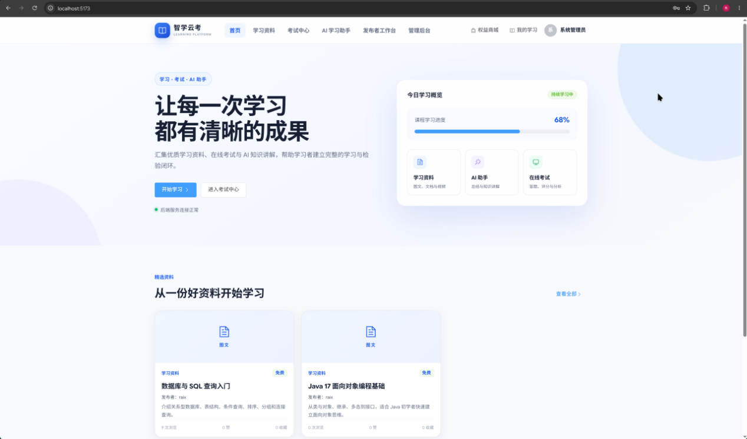
图 4-19 平台首页与角色导航

5 附录

5.1 项目目录结构
关键代码（仓库结构）
learning_platform/
├── codes/
│ ├── backend/ Spring Boot 后端
│ │ ├── src/main/java/com/learningplatform/
│ │ ├── src/test/java/
│ │ └── docs/ 考试、订单等接口说明
│ ├── frontend/learning_platform_frontend/
│ │ ├── src/views/ PC Web 页面
│ │ ├── src/api/ API 客户端
│ │ ├── src/router/ 路由与角色守卫
│ │ └── src/stores/ Pinia 状态
│ ├── database/ 建表与初始化 SQL
│ ├── infrastructure/ Redis/MinIO 本地编排
│ ├── 项目说明.md
│ ├── 数据库设计.md
│ ├── 环境配置说明.md
│ ├── 操作流程.md
│ └── 开发计划.md
└── 文档/

5.2 主要接口清单
模块 | 主要接口
认证 | POST /api/auth/register、POST /login、GET/PUT /me、POST /logout
学习资料 | 公开资料列表/详情；发布者资料 CRUD、文件上传和送审；管理员审核、驳回、下架
学习互动 | 开始学习、更新/查询进度、我的学习、收藏、点赞和评论
题库试卷 | 发布者题库/题目 CRUD、试卷 CRUD、替换试卷题目
考试 | 考试 CRUD、指定考生、发布/取消、资格、开始、恢复、保存答案、交卷、结果、阅卷和统计
订单权益 | 商品查询、下单、订单分页/详情/取消、模拟支付、权益列表和余额、管理员订单查询
AI（规划） | 资料总结、讲解会话、AI 出题草稿、知识卡片和辅助评分
管理（完善中） | 用户/角色、分类/内容、考试、订单、AI 配置、日志与系统状态

